Введение в платформу Microsoft .NET
- Введение в платформу Microsoft .NET.
.NET — это бесплатная платформа разработки с открытым исходным кодом (имеется ввиду .Net Core) для создания различных типов приложений, таких как следующие:
- Веб-приложения, веб-API и микрослужбы
- Бессерверные функции в облаке
- Полностью облачные приложения
- Мобильные приложения.
- Классические приложения
  - Windows WPF
  - Windows Forms
  - Универсальная платформа Windows (UWP)
- Игры
- Интернет вещей.
- Машинное обучение
- Консольные приложения
- Службы Windows
Для совместного использования функциональных возможностей различных приложений и типов приложений используются библиотеки классов.
При использовании .NET файлы кода и проекта будут выглядеть одинаково, независимо от типа создаваемого приложения. У вас есть доступ к одинаковым возможностям среды выполнения, API и языка для каждого приложения.
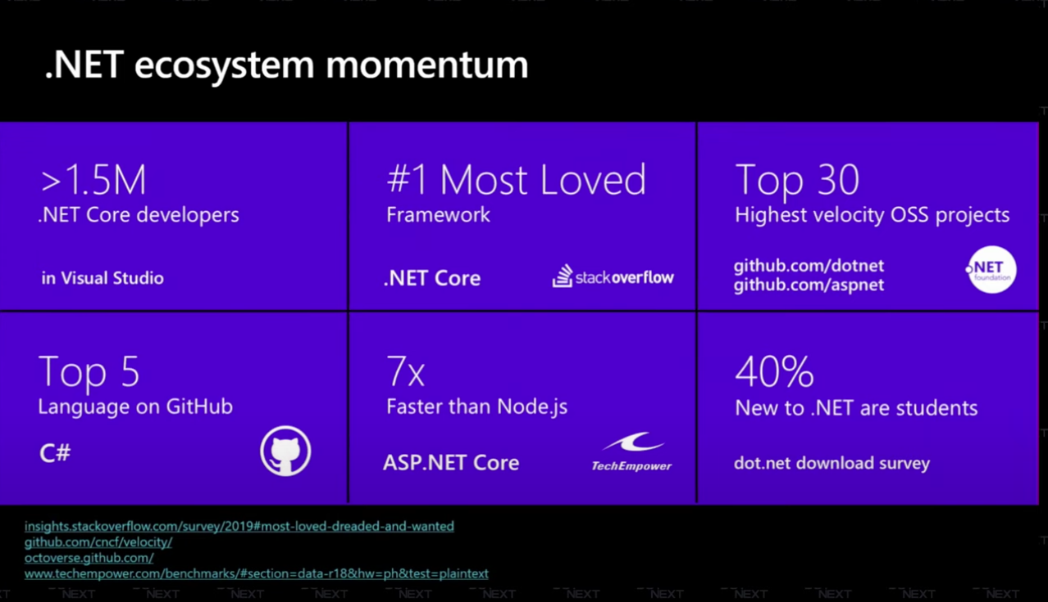
NET сейчас очень активно развивается, что наглядно демонстрирует статистика на слайде. Как видим, C# сейчас входит в 5 наиболее популярных языков на GitHub. На .NET и ASP.NET выполняется очень большой объём работы, то есть происходит много коммитов, много людей участвует в опенсорсных проектах. Интересно, что около 40% новых пользователей .NET — учащиеся. А вот другой важный и, возможно, неожиданный показатель развития .NET: в Visual Studio в общей сложности было выполнено более 1 миллиона публикаций на Linux. .NET 3 вполне хороша, и её будут поддерживать ещё многие годы. Кстати говоря, Stack Overflow недавно перешёл на .NET Core 3.1.

Уточнение терминологии
Среда выполнения
Контекст | Значение термина "среда выполнения"
Среда CLR | Среда выполнения для управляемой программы. Операционная система является частью среды выполнения, но не входит в среду выполнения .NET.
Среда выполнения .NET на странице загрузки .NET | CLR и библиотеки среды выполнения, которые обеспечивают поддержку запуска приложений, зависящих от платформы. На странице также предлагаются варианты среды выполнения для серверных приложений ASP.NET Core и классических приложений Windows.
Идентификатор среды выполнения (RID) | Платформа ОС и архитектура ЦП, на которых работает приложение .NET. Пример: 64-разрядная версия Windows, 64-разрядная версия Linux.
платформа
Контекст | Значение термина "платформа"
.NET Framework | Исходная реализация .NET только для Windows. Слово "Framework" указывается с первой прописной буквы.
целевая платформа | Коллекция API-интерфейсов, которую использует приложение или библиотека .NET. Примеры: .NET Core 3.1, .NET Standard 2.0
Моникер целевой платформы (TFM) | TFM — это стандартизированный формат маркера для указания целевой платформы приложения или библиотеки .NET. Пример: net462 для .NET Framework 4.6.2.
Приложение, зависящее от платформы | Приложение, которое может выполняться на компьютере, где установлена среда выполнения со страницы загрузки .NET. "Платформа" в этом контексте — то же самое, что и среда выполнения, загружаемая со страницы загрузки .NET.
Библиотеки платформы | Иногда используется в качестве синонима для библиотек среды выполнения.
Пакет SDK
Пакет SDK на странице загрузки .NET | Набор средств и библиотек, которые вы скачиваете и устанавливаете для разработки и запуска приложений .NET. Включает в себя интерфейс командной строки, MSBuild, среду выполнения .NET и другие компоненты.
Проекты в стиле SDK | Набор целевых объектов и задач MSBuild, указывающий, как следует создавать проект для конкретного типа приложения. Пакет SDK в этом смысле указывается с помощью атрибута Sdk элемента Project в файле проекта.

Сравнительный анализ преимуществ и недостатков платформы Microsoft .NET

Преимущества
- Независимость от языка. Благодаря CLR ( Common Language Runtime, общеязыковая исполняющая среда) все языки которые поддерживаются .Net компилируются на языке промежуточного уровня. Это позволяет внедрять библиотеки, которые написаны на других языках.
- Среда разработки. Visual Studio (VS) одна из лучших IDE (Integrated Development Environment, интегрированная среда разработки) на сегодняшний день. Удобная в использовании, большое количество настроек позволяют подстроить среду под себя.
- Сила C#. Объектно-ориентированный язык. Является основным при разработке .Net проектов.
- Библиотеки. Интеграция библиотек максимально упрощена благодаря Nuget менеджеру (инструмент для работы с библиотеками). Огромное количество библиотек для различных видов проектов.
- Система кэширования. Кэширование позволяет ускорить работу с данными, используя временное хранилище. Система кэширования в .NET надежна и проста в использовании. Класс Object Cache позволяет разработчикам создавать настраиваемую реализацию кэша, которая будет использоваться для повышения производительности и масштабируемости клиентских и серверных приложений Windows.
- Кроссплатформенный дизайн .NET Core. .NET Core - это кроссплатформенная реализация .NET, которая позволяет запускать код в macOS, Windows и Linux. В отличие от исходной платформы .NET, .NET Core имеет полностью открытый исходный код, который гарантирует, что большое инженерное сообщество может постоянно вносить свой вклад в его разработку.
- Гибкое развертывание и простое обслуживание. Одна из важных функций .NET Core - гибкое развертывание. Можно сделать установку как часть вашего приложения, так и потребовать отдельной установки. Модульная конструкция предусматривает включение всех необходимых вам зависимостей. Само развертывание так же просто, как копирование папки. Еще одно преимущество заключается в том, что можно иметь несколько версий .NET Core, работающих параллельно на одном компьютере, чтобы охватить разные проекты и беспрепятственно выполнять задачи развертывания.
- Универсальный стандарт .NET. До появления .NET Standard программисту приходилось заново разрабатывать приложение или библиотеку для новой платформы, а затем распространять все обновления по различным платформам. В настоящее время библиотека поддерживает все зависимые библиотеки в приложениях. Однако следует проверять совместимость версий, чтобы успешно использовать .NET Standard.
- Большое сообщество. .NET имеет большое сообщество разработчиков. Оно объединяет инженеров из малых, средних и крупных компаний. Это означает, что практически любую проблему можно решить с помощью участников сообщества. Поскольку .NET Core является открытым исходным кодом, его библиотеки, среда выполнения и компилятор доступны на GitHub и имеют множество вариантов. Согласно опросу Stack Overflow 2019, ASP.NET занял четвертое место среди самых популярных веб-фреймворков, в то время как .NET и .NET Core заняли второе и третье место соответственно как наиболее используемые фреймворки за пределами веб-разработки.
- Автоматический мониторинг в ASP.NET. ASP.NET имеет встроенный автоматический мониторинг. Windows Web Server строго контролирует веб-страницы и приложения, которые на нем работают. В случае возникновения каких-либо проблем, таких как утечки памяти или бесконечные циклы, он немедленно предупреждает о них. Это позволяет напрямую корректировать такое поведение и создавать новые процессы. Мониторинг обеспечивает более высокую стабильность и прозрачность .NET-приложений.
- Мощные компиляторы Roslyn и RyuJIT. .NET использует два компилятора: Roslyn для компиляции кода C # или VB в CIL (общий промежуточный язык) и RyuJIT для выполнения своевременной компиляции CIL в собственный код. Оба компилятора высоко ценятся сообществом .NET, поскольку Microsoft активно их совершенствует.
- Активная поддержка Microsoft. Поскольку .NET - это платформенная технология Microsoft, можно ожидать, что компания будет ее активно поддерживать и развивать.

Недостатки
- Недостатком в некоторых случаях может является существенное замедление выполнения программ. Это неудивительно, так как между исходным языком и машинным кодом вводится дополнительный уровень, MSIL. Однако промежуточное представление .NET с самого начала проектировалось с прицелом на компиляцию времени исполнения (в отличие, например, от Java bytecode, который разрабатывался с прицелом на интерпретацию).
- Дистрибутивы для работы приложений. Для работы приложений .Net на Windows должны быть установлены специальные дистрибутивы. Каждую новую версию дистрибутивов .Net нужно устанавливать отдельно. Если зайти в менеджер приложений, можно удивиться сколько их установлено.
- Ограниченная объектно-реляционная поддержка. Некоторые специалисты считают, что Entity Framework недостаточно гибкая и может не поддерживать все доступные базы данных. Это также означает, что есть вероятность, что в какой-то момент Entity Framework может не поддерживать новые проекты баз данных. Другая проблема заключается в том, что в конечном итоге от фреймворка может отказаться Microsoft. С другой стороны, всегда можно выбрать другую альтернативу ORM, поэтому это остается спорным моментом.
- Стоимость лицензии. Создание приложений .NET не из дешевых независимо от технологий с открытым исходным кодом. В основном расходы будут направлены на Visual Studio IDE и другие дополнительные услуги для совместной работы и обеспечения качества, которые Microsoft предлагает для упрощения работы.
- Разрыв между релизом и стабильностью. Возможно, эта проблема калечит не только стек .NET, но и все продукты Microsoft. Но об этом однозначно стоит упомянуть. В недавно выпущенных продуктах отсутствует надлежащая документация, поддержка, стабильность и они подвержены кардинальным изменениям.
- Утечки памяти. Проблема утечки памяти не редкость в любой технологии. Проще говоря, фреймворк не освобождает память, которая ему больше не нужна. .NET часто критикуют за утечки памяти и проблемы, связанные с памятью. Хотя в .NET есть сборщик мусора для такого рода проблем, инженерам все же приходится прилагать дополнительные усилия для правильного управления ресурсами. И утечки продолжают расти по мере масштабирования приложения.
- Трудности перехода на .NET Core. У .NET Framework было много поддерживающих проектов, однако не все из них были перенесены на Core. Например, Microsoft решила не переносить WCF на Core. Вместо этого были привлечены усилия сообщества, поскольку один из членов команды .NET Foundation пожертвовал альтернативу с открытым исходным кодом - Core WCF.

Компиляция .Net

JIT-компилятор и промежуточный язык
Языки .NET более высокого уровня, например C#, компилируются до независимого от оборудования набора инструкций, который называется промежуточным языком (IL). При запуске приложений этот компилятор преобразует IL в машинный код, который понимает обработчик. JIT-компиляция происходит на том же компьютере, на котором будет выполняться код.
Так как JIT-компиляция происходит во время выполнения приложения, время компиляции является частью времени выполнения. Таким образом, JIT-компиляторы должны поддерживать баланс между временем оптимизации кода и экономии, к которой может привести результирующий код. Но JIT-компилятор знает фактическое оборудование и может освободить разработчиков от поставки различных реализаций для различных платформ.
JIT-компилятор .NET может выполнять многоуровневую компиляцию, что означает возможность перекомпиляции отдельных методов во время выполнения. Эта функция позволяет быстро компилировать, сохраняя при этом возможность создания высокоспециализированной версии кода для часто используемых методов.

Компилятор AOT
По умолчанию большинство рабочих нагрузок .NET являются JIT-компилятором, но .NET предлагает две формы компиляции на момент времени (AOT):
- Для некоторых сценариев требуется 100-процентная компиляция AOT. Примером может служить iOS.
- В других сценариях большая часть кода приложения компилируется с помощью AOT, но для некоторых частей используется JIT-компилятор. Некоторые шаблоны кода не распознаются AOT (например, универсальные шаблоны). Примером такой формы компиляции AOT является параметр публикации ready-to-run. Такая форма AOT позволяет использовать преимущества компиляции без ее недостатков.
Рост производительности
В Core JIT генерирует более эффективный код, чтение элементов из List в цикле for стало быстрее на ~20%.
Итерирование List с ссылочными типами через foreach стало быстрее на 27%, но для значимых типов ничего не поменялось. Можно оценить, насколько foreach медленнее, чем for. Разница в их эффективности на Core составляет 3.5x (value types) и 12x (reference types), примерно также как и в полном фреймворке.
На Core 3 поиск Int в List стал примерно в 6 раз быстрее, а поиск строк — в 1.4 раза. В Core JIT научился в некоторых ситуациях «девирутализировать» виртуальные методы, т.е. они вызываются напрямую.
На сегодня Core практически догнал Framework по возможностям, а по производительности давно оставил его позади.

.NET 5
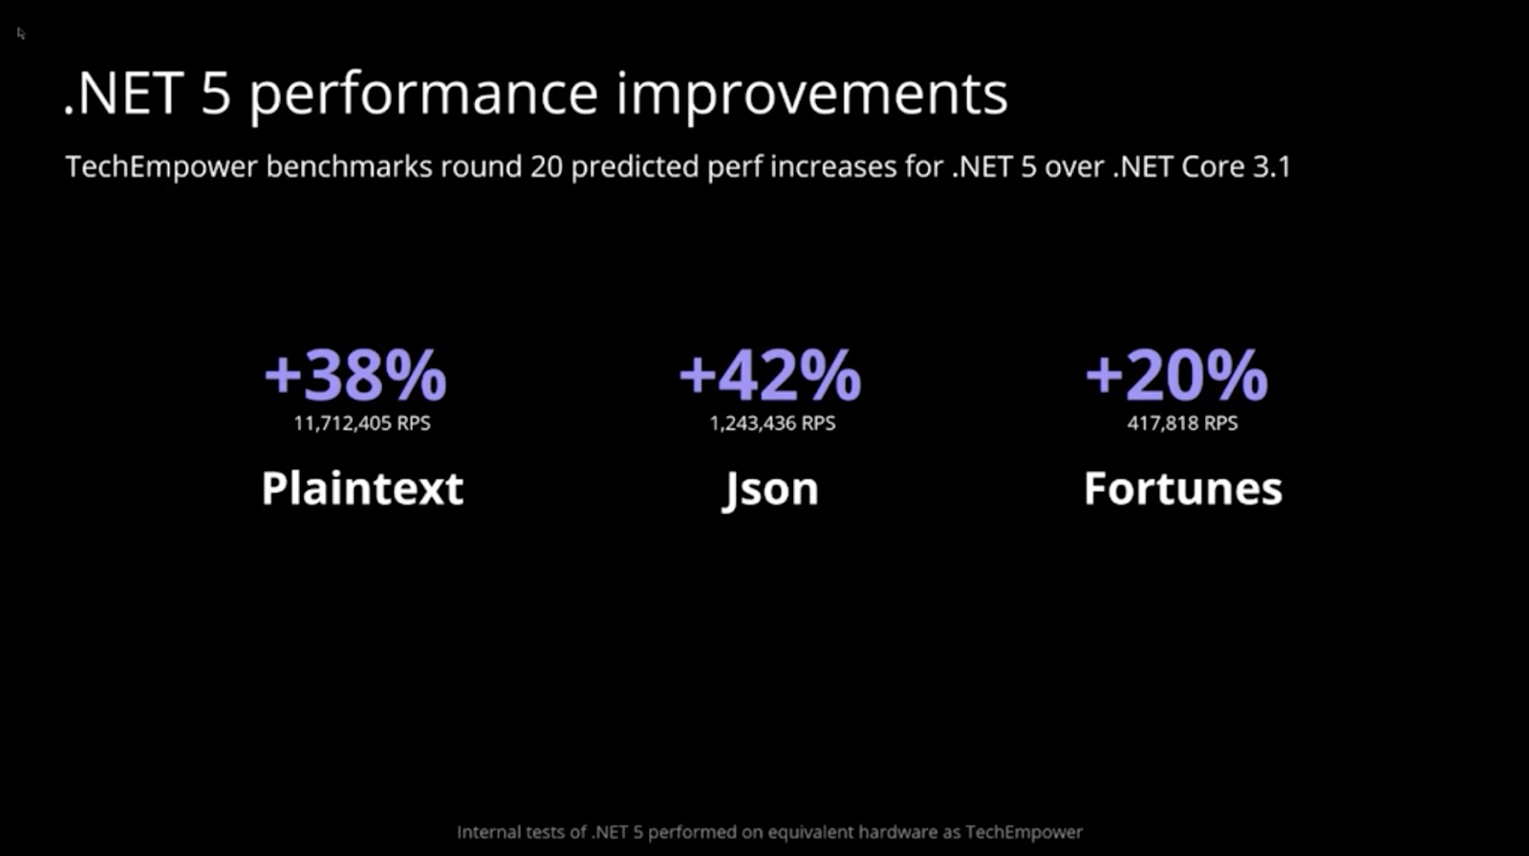
Пятый дотнет сильно вырос в производительности и это важнейшая часть нового релиза. Большинство стандартных веб-приложений могут ожидать прирост производительности на 20% и выше, а отдельные приложения могут и вовсе ускориться в несколько раз.

Создание кроссплатформенных приложений
Есть возможность создавать приложения .NET для многих операционных систем, в том числе:
- Windows
- macOS
- Linux
- Android
- iOS
- tvOS
- watchOS
Поддерживаемые архитектуры процессоров:
- X64
- x86
- ARM32
- ARM64
.NET позволяет использовать специальные возможности платформы, такие как API операционной системы. Примерами являются Windows Forms и WPF в Windows и собственные привязки к каждой мобильной платформе из Xamarin.
- Базовые понятия платформы Microsoft .NET
Архитектура платформы Microsoft .NET.

Открытый исходный код
Платформа .NET имеет открытый код и распространяется по лицензиям MIT и Apache 2. .NET — это проект .NET Foundation

Поддержка
Корпорация Майкрософт реализует поддержку платформы .NET для операционных систем Windows, macOS и Linux. Она регулярно обновляется для обеспечения безопасности и качества (второй вторник каждого месяца).
Двоичные дистрибутивы .NET от Майкрософт собираются и тестируются в Azure на серверах Майкрософт и следуют методикам проектирования и безопасности Майкрософт.
Red Hat поддерживает .NET в операционной системе Red Hat Enterprise Linux (RHEL). Red Hat и Майкрософт совместно занимаются обеспечением беспроблемной работы .NET Core в RHEL.
Tizen поддерживает .NET на платформах Tizen.

Языки программирования
Архитектура .NET поддерживает три языка программирования.
- C#
C# (произносится как "си шарп") — современный объектно-ориентированный и типобезопасный язык программирования. C# относится к широко известному семейству языков C, и покажется хорошо знакомым любому, кто работал с C, C++, Java или JavaScript.
- F#
Язык F# поддерживает функциональные, объектно-ориентированные и императивные модели программирования.
- Visual Basic
Среди языков .NET синтаксис Visual Basic лучше всего соответствует обычному естественному языку, что значительно упрощает его изучение. В отличие от C# и F#, для которых корпорация Майкрософт активно разрабатывает новые функции, язык Visual Basic является стабильным. Visual Basic не поддерживается для веб-приложений, но поддерживается для веб-API.
Ниже приведены некоторые возможности, поддерживаемые языками .NET:
- Безопасность типа
- Определение типа — C#, F#, Visual Basic
- Универсальные типы
- Делегаты
- Лямбда-выражения
- События
- Исключения
- Атрибуты
- Асинхронный код
- Параллельное программирование
- Анализаторы кода

Интегрированные среды разработки
Интегрированные среды разработки для .NET включают следующие:
- Visual Studio
Выполняется только в Windows. Содержит обширные встроенные функции, предназначенные для работы с .NET. Выпуск Community Edition предоставляется бесплатно для учащихся, участников проектов с открытым кодом и отдельных пользователей.
- Visual Studio Code
Выполняется в Windows, macOS и Linux. Бесплатно и с открытым кодом. Расширения доступны для работы с языками .NET.
- Visual Studio для Mac
Выполняется только в macOS. Для разработки приложений и игр .NET для iOS, Android и Интернета.
- GitHub Codespaces
Онлайн-среда Visual Studio Code, которая в настоящее время доступна в виде бета-версии.

Пакет SDK и среды выполнения
Пакет SDK для .NET — это набор библиотек и средств для разработки и запуска приложений .NET.
При загрузке .NET можно выбрать пакет SDK или среду выполнения, например среду выполнения .NET или среду выполнения ASP.NET Core. Можно установить среду выполнения на компьютере, который требуется подготовить для запуска приложений .NET. Или установить пакет SDK на компьютере, который вы хотите использовать для разработки. При скачивании пакета SDK вы автоматически получаете среду выполнения.
Загружаемый пакет SDK содержит следующие компоненты.
- Интерфейс командной строки .NET. Программы командной строки, которые можно использовать для локальной разработки и сценариев непрерывной интеграции.
- Драйвер dotnet. Команда CLI, которая запускает зависящие от платформы приложения.
- Компиляторы языков программирования Roslyn и F#.
- Система сборки MSBuild.
- Среда выполнения .NET. Предоставляет систему типов, функцию загрузки сборок, сборщик мусора, взаимодействие с машинным кодом и другие основные службы.
- Библиотеки среды выполнения. Предоставляют примитивные типы данных и основные служебные программы.
- Среда выполнения ASP.NET Core Предоставляет базовые службы для приложений, подключенных к Интернету, таких как веб-приложения, приложения Интернета вещей и серверные интерфейсы мобильных устройств.
- Среда выполнения для классических приложений. Предоставляет базовые службы для классических приложений Windows, включая Windows Forms и WPF.

Система проектов и MSBuild
Приложение .NET строится на основе исходного кода с помощью MSBuild. В файле проекта ( .csproj, .fsproj или .vbproj) указываются целевые объекты и связанные задачи, которые отвечают за компиляцию, упаковку и публикацию кода. Существуют идентификаторы пакета SDK, которые ссылаются на стандартные коллекции целевых объектов и задач. Использование этих идентификаторов помогает сделать файлы проекта небольшими и простыми в работе. Например, вот файл проекта для консольного приложения:
XML
<Project Sdk="Microsoft.NET.Sdk">
<PropertyGroup>
<OutputType>Exe</OutputType>
<TargetFramework>net5.0</TargetFramework>
</PropertyGroup>
</Project>
И вот один для веб-приложения:
<Project Sdk="Microsoft.NET.Sdk.Web">
<PropertyGroup>
<TargetFramework>net5.0</TargetFramework>
</PropertyGroup>
</Project>
В этих примерах атрибут Sdk элемента Project указывает набор целевых объектов и задач MSBuild, которые создают проект. Элемент TargetFramework указывает версию .NET, от которой зависит приложение. Файл проекта можно изменить, добавив дополнительные целевые объекты и задачи, относящиеся к проекту.

NuGet
NuGet — это диспетчер пакетов с открытым исходным кодом, разработанный для .NET. Пакет NuGet представляет собой отдельный ZIP-файл с расширением .nupkg, который содержит скомпилированный код (DLL), другие файлы, связанные с этим кодом, и описательный манифест, включающий такие сведения, как номер версии пакета. Разработчики, у которых есть код, к которому нужно предоставить общий доступ, создают пакеты и публикуют их на сайте nuget.org или на закрытых узлах. Разработчики, желающие использовать общий код, добавляют пакет в свой проект и затем могут вызвать API, предоставляемый пакетом в своем коде проекта.

Интерактивные возможности .NET
.NET Interactive — это группа средств и интерфейсов командной строки, которые позволяют пользователям создавать интерактивные возможности в веб-приложениях, разметке и записных книжках.

Модели выполнения.
Приложения .NET запускают управляемый код в среде выполнения, известной как среда CLR.

CLR
.NET CLR — это кроссплатформенная среда выполнения, которая включает поддержку Windows, macOS и Linux. Среда CLR обрабатывает выделение памяти и управление ей. Среда CLR также является виртуальной машиной, которая не только выполняет приложения, но и создает, а также компилирует код с помощью JIT-компилятора.

Автоматическое управление памятью
Сборщик мусора (GC) управляет выделением и освобождением памяти для приложений. Каждый раз, когда код создает новый объект, среда CLR выделяет память для объекта из управляемой кучи. Пока в управляемой куче есть доступное адресное пространство, среда выполнения продолжает выделять пространство для новых объектов. Когда остается недостаточное свободное пространство адресов, сборщик мусора проверяет наличие объектов в управляемой куче, которые больше не используются приложением. Затем эта память освобождается.
GC — это одна из служб CLR, которая помогает обеспечить безопасность памяти. Программа является безопасной по памяти, если она обращается только к выделенной памяти. Например, среда выполнения гарантирует, что приложение не обращается к невыделенной памяти за пределами границ массива.

Работа с неуправляемыми ресурсами
Иногда код должен ссылаться на неуправляемые ресурсы. Неуправляемые ресурсы — это ресурсы, которые не обслуживаются средой выполнения .NET автоматически. Например, к неуправляемым ресурсам относятся дескрипторы файлов. Объект FileStream — управляемый, но он ссылается на дескриптор файла, который является неуправляемым ресурсом. После окончания работы с FileStream нужно явным образом освободить дескриптор файла.
В среде .NET объекты, которые ссылаются на неуправляемые ресурсы, реализуют интерфейс IDisposable. После окончания работы с объектом вызовите метод Dispose() объекта, который отвечает за освобождение неуправляемых ресурсов. В языках .NET имеется удобная инструкция using (C#, F#, VB), которая обеспечивает вызов метода Dispose.

Модели развертывания
Приложения .NET можно публиковать в двух разных режимах:
- При публикации автономного приложения создается исполняемый файл, который включает среду выполнения и библиотеки .NET, а также приложение и его зависимости. Пользователи приложения могут запустить его на компьютере, на котором не установлена среда выполнения .NET. Автономные приложения зависят от платформы и при необходимости могут быть опубликованы в виде компиляции AOT.
- При публикации приложения в качестве зависимого от платформы создаются исполняемый файл и двоичные файлы (файлы DLL), включающие только само приложение и его зависимости. Пользователям приложения необходимо отдельно установить среду выполнения .NET. Исполняемый файл зависит от платформы, однако файлы DLL приложений, зависящих от платформы, являются кроссплатформенными.
Можно установить несколько версий среды выполнения параллельно, чтобы запускать зависящие от платформы приложения, предназначенные для разных версий среды выполнения. Дополнительные сведения см. в разделе Целевые платформы.
Исполняемые файлы создаются для конкретных целевых платформ, которые указываются с помощью идентификатора среды выполнения (RID).

Библиотеки среды выполнения.
.NET имеет обширный стандартный набор библиотек классов, известный как библиотеки среды выполнения, библиотеки платформы или библиотеки базовых классов (BCL). Эти библиотеки предоставляют реализации для многих общих и зависящих от рабочей нагрузки типов, а также функциональные возможности.

Расширения библиотек среды выполнения
Библиотеки для некоторых часто используемых функциональных возможностей приложения не включены в библиотеки среды выполнения, но доступны в пакетах NuGet.

Доступ к данным
.NET предоставляет объектно-реляционный модуль сопоставления (ORM) и способ написания SQL-запросов в коде.

LINQ
LINQ позволяет писать декларативный код для работы с данными. Данные могут быть представлены разными формами (например, объектами в памяти, содержимым базы данных SQL или XML-документом), но обычно создаваемый код LINQ не отличается для каждого из источников данных.

.NET Core и .NET 5
В 2014 году корпорация Майкрософт начала создавать кроссплатформенный преемник платформы .NET Framework с открытым исходным кодом. Эта новая реализация .NET называлась .NET Core, пока не была выпущена версия 3.1. Следующая версия после .NET Core 3.1 — это .NET 5.0. Номер версии 4 был пропущен во избежание путаницы между этой реализацией .NET и .NET Framework 4.8. Слово "Core" было удалено из названия, чтобы указать, что теперь это основная реализация .NET.
.NET Core — это открытая универсальная платформа разработки, которая поддерживается корпорацией Майкрософт и сообществом .NET на сайте GitHub. Она является кроссплатформенной, поддерживает Windows, Mac OS и Linux и может использоваться на устройствах, в облаке, во внедренных системах и в сценариях IoT (Интернета вещей). В её основе лежат технологии .NET Framework и Silverlight. Она оптимизирована для мобильных и серверных рабочих нагрузок, поскольку обеспечивает поддержку самодостаточных развёртываний.
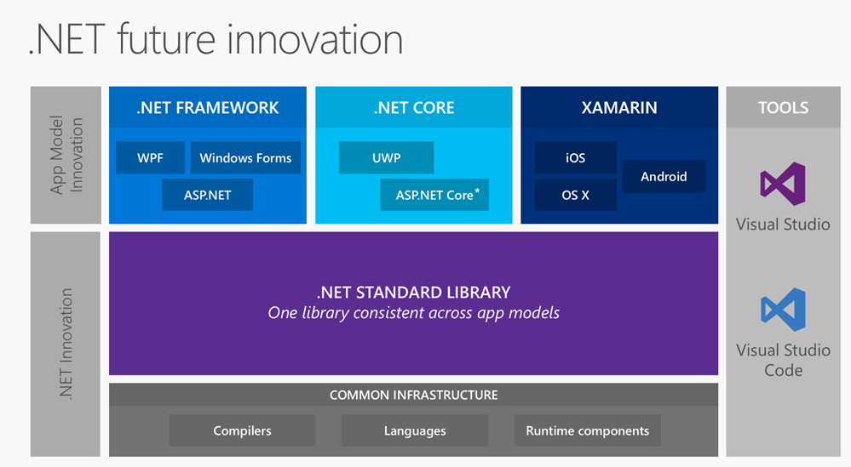
.NET Core обладает следующими характеристиками:
- Кроссплатформенность. Поддержка операционных систем Windows, macOS, Linux, Android, iOS, tvOS, watchOS.
- Согласованность между архитектурами. Одинаковое выполнение кода в различных архитектурах, включая x64, x86 и ARM().
- Программы командной строки. Удобные инструменты для локальной разработки и сценариев непрерывной интеграции.
- Гибкая разработка. Может включаться в приложение или устанавливаться параллельно (на уровне пользователя или системы). Возможность использования с контейнерами Docker.
- Совместимость. Платформа .NET Core совместима с .NET Framework, Xamarin и Mono благодаря .NET Standard.
- Открытый код. Платформа .NET Core имеет открытый код и распространяется по лицензиям MIT и Apache 2. .NET Core является проектом .NET Foundation.
- Поддержка от Майкрософт. Корпорация Майкрософт предоставляет поддержку .NET Core.

Языки
.NET Core позволяет создавать приложения и библиотеки на языках C#, Visual Basic и F#. Эти языки можно использовать в вашем любимом текстовом редакторе либо интегрированной среде разработки (IDE), включая следующие.
- Visual Studio
- Visual Studio Code
- Sublime Text
- Vim

API - интерфейсы
.NET Core предоставляет API-интерфейсы для множества сценариев, в некоторых из которых используются:
- Примитивные типы, например System.Boolean и System.Int32.
- Коллекции, такие как System.Collections.Generic.List<T> и System.Collections.Generic.Dictionary<TKey,TValue>.
- Служебные типы, такие как System.Net.Http.HttpClient и System.IO.FileStream.
- Типы данных, такие как System.Data.DataSet и DbSet.
- Высокопроизводительные типы, такие как System.Numerics.Vector и Pipelines.
Благодаря поддержке спецификации .NET Standard платформа .NET Core совместима с .NET Framework и API-интерфейсами Mono.
.NET Core состоит из перечисленных ниже компонентов.
- Среда выполнения .NET Core предоставляет систему типов, функции загрузки сборок, сборщик мусора, собственные функции взаимодействия и другие базовые службы. Библиотеки платформы .NET Core предоставляют примитивные типы данных, типы компоновки приложений и базовые служебные программы.
- Среда выполнения ASP.NET Core — это платформа для создания современных облачных приложений, подключенных к Интернету: веб-приложений, приложений Интернета вещей, серверной части мобильных решений и многого другого.
- .NET Core CLI и компиляторы языков (Roslyn и F#) реализуют возможности разработки .NET Core.
- Команда dotnet используется для запуска приложений .NET Core и CLI. Оно выбирает среду выполнения, размещает ее, предоставляет политику загрузки сборок и запускает приложения и инструменты.

Открытый код
Платформа .NET Core имеет открытый исходный код (по лицензии MIT) и была передана корпорацией Майкрософт в фонд .NET Foundation в 2014 году. Теперь это один из самых активно развивающихся проектов .NET Foundation. Частные лица и организации могут использовать платформу в личных, образовательных или коммерческих целях. Многие компании используют .NET Core в составе своих приложений, средств, новых платформ и услуг размещения. Некоторые из них вносят существенный вклад в проект .NET Core на портале GitHub и участвуют в управлении его развитием в рамках Координационного совета .NET Foundation.
Платформа .NET Core состоит из сочетания зависимых и независимых от платформы библиотек. Это можно проследить на ряде примеров.
- Библиотека CoreCLR зависит от платформы. Она построена на основе подсистем ОС, таких как диспетчер памяти и планировщик потоков.
- Библиотеки System.IO и System.Security.Cryptography.Algorithms зависят от платформ, так как API-интерфейсы хранения и шифрования данных различаются в каждой ОС.
- Библиотеки System.Collections и System.Linq не зависят от платформы, так как они создают структуры данных и работают с ними.

Entity Framework Core
Entity Framework (EF) Core — это кроссплатформенная технология доступа к данным на разных платформах с открытым исходным кодом, которая может служить в качестве ORM. EF Core позволяет работать с базой данных, ссылаясь на объекты .NET в коде. Это сокращает объем кода доступа к данным, который в противном случае потребуется для написания и тестирования. EF Core поддерживает множество систем баз данных.

.NET 5 = .NET Core vNext
.NET 5 — следующий шаг в .NET Core. Проект призван улучшить .NET в нескольких ключевых аспектах:
Создать единые исполняющую среду и фреймворк, которые можно использовать везде, с одинаковым поведением в runtime и опытом разработки.
- Расширить возможности .NET за счёт лучших наработок из .NET Core, .NET Framework, Xamarin и Mono.
- Собрать продукт из единой кодовой базы, над которой разработчики (из Microsoft и сообщества) могут вместе работать и расширять её, что позволит улучшить все возможные сценарии.
Этот новый проект и направление полностью изменят ситуацию с .NET. Благодаря .NET 5 код и файлы проектов будут выглядеть единообразно, вне зависимости от типа создаваемого приложения. Из каждого приложения будет доступ к той же исполняющей среде, тем же API и возможностям языка, включая новые улучшения производительности, которые внедряются в corefx практически ежедневно.
Сохранилось всё, что было хорошего в .NET Core:
- Open source и ориентированность на сообщество GitHub.
- Кроссплатформенная реализация.
- Поддержка использования специфических платформозависимых возможностей, таких как Windows Forms и WPF под Windows, а также нативных привязок (bindings) к каждой нативной платформе из Xamarin.
- Высокая производительность.
- Side-by-side инсталляция.
- Маленький размер файлов проектов (SDK-стиль).
- Интерфейс командной строки (CLI) с широкими возможностями.
- Интеграция с Visual Studio, Visual Studio for Mac и Visual Studio Code.

Исполняющие среды
Mono — первоначальная кроссплатформенная реализация .NET. Она начиналась как open-source альтернатива .NET Framework, и позднее, с ростом популярности iOS- и Android-устройств, мы переориентировали её на мобильный сегмент. Mono — это исполняющая среда, используемая как часть Xamarin.
CoreCLR — это исполняющая среда, используемая как часть .NET Core. Изначально была ориентирована на поддержку облачных приложений, включая крупнейшие сервисы в Microsoft, а сегодня она также используется для настольных Windows-приложений, IoT и машинного обучения.
У исполняющих сред .NET Core и Mono много общего (все же, обе они — исполняющие среды .NET), но у каждой есть и свои уникальные возможности. Поэтому имеет смысл дать вам возможность выбирать тот опыт использования, который вам нужен. Сейчас мы работаем над тем, чтобы сделать CoreCLR и Mono подключаемыми заменами друг для друга. Процесс будет таким же простым, как переключение сборки для выбора между разными опциями исполняющей среды.
Нововведения:
Будет больше возможностей исполняющей среды:
- Возможность вызова кода Java из .NET 5 будет доступна на всех платформах.
- Вызов кода Objective-C и Swift из .NET 5 будет поддерживаться в нескольких операционных системах.
- CoreFX будет расширен, чтобы поддерживать статическую компиляцию .NET (ahead-of-time – AOT), для уменьшения потребления ресурсов (footprints) и поддержки большего количества операционных систем.
Рост производительности
Какой прирост производительности можно ожидать от Core в самых базовых классах, которые максимально часто используются в коде. Например, коллекции List, Array и Dictionary.
Для сравнительных тестов были взяты три актуальных рантайма: .NET Framework 4.8, .NET Core 3.1 и .NET Core 2.1. Все замеры производились на следующей конфигурации:

BenchmarkDotNet=v0.12.0, OS=Windows 10.0.18363
Intel Core i7-7700K CPU 4.20GHz (Kaby Lake), 1 CPU, 8 logical and 4 physical cores
.NET Core SDK=3.1.101
[Host] : .NET Core 3.1.1 (CoreCLR 4.700.19.60701, CoreFX 4.700.19.60801), X64 RyuJIT
Job-1 : .NET Framework 4.8 (4.8.4075.0), X64 RyuJIT
Job-2 : .NET Core 2.1.15 (CoreCLR 4.6.28325.01, CoreFX 4.6.28327.02), X64 RyuJIT
Job-3 : .NET Core 3.1.1 (CoreCLR 4.700.19.60701, CoreFX 4.700.19.60801), X64 RyuJIT

List

Цикл for
[GenericTypeArguments(typeof(int))]
[GenericTypeArguments(typeof(string))]
public class ListIterationFor<T>
{
[Params(100, 1_000, 10_000)]
public int Size;
private List<T> _list;
[GlobalSetup]
public void Setup() => _list = new List<T>(ValuesGenerator.ArrayOfUniqueValues<T>(Size)); [Benchmark]
public T List_IterateFor()
{
T result = default;
List<T> collection = _list;
for (int i = 0; i < collection.Count; i++)
result = collection[i];
return result;
}
}
Method | Runtime | Size | Mean | Error | StdDev | Ratio
IterateFor_Int | .NET 4.8 | 1000 | 565.09 ns | 0.191 ns | 0.127 ns | 1.00
IterateFor_Int | .NET Core 2.1 | 1000 | 451.14 ns | 0.236 ns | 0.156 ns | 0.80
IterateFor_Int | .NET Core 3.1 | 1000 | 451.08 ns | 0.143 ns | 0.085 ns | 0.80
IterateFor_String | .NET 4.8 | 1000 | 574.80 ns | 6.795 ns | 4.494 ns | 1.00
IterateFor_String | .NET Core 2.1 | 1000 | 460.86 ns | 3.771 ns | 2.494 ns | 0.80
IterateFor_String | .NET Core 3.1 | 1000 | 460.35 ns | 0.681 ns | 0.405 ns | 0.80
В Core JIT генерирует более эффективный код, чтение элементов из List в цикле for стало быстрее на ~20%.
Цикл foreach
Method | Runtime | Size | Mean | Error | StdDev | Ratio
IterateForEach_Int | .NET 4.8 | 1000 | 1,574.5 ns | 2.73 ns | 1.81 ns | 1.00
IterateForEach_Int | .NET Core 2.1 | 1000 | 1,575.8 ns | 3.82 ns | 2.27 ns | 1.00
IterateForEach_Int | .NET Core 3.1 | 1000 | 1,568.1 ns | 0.61 ns | 0.40 ns | 1.00
IterateForEach_String | .NET 4.8 | 1000 | 8,046.3 ns | 36.51 ns | 24.15 ns | 1.00
IterateForEach_String | .NET Core 2.1 | 1000 | 6,465.0 ns | 15.26 ns | 10.09 ns | 0.80
IterateForEach_String | .NET Core 3.1 | 1000 | 5,886.3 ns | 14.65 ns | 9.69 ns | 0.73

Итерирование List с ссылочными типами через foreach стало быстрее на 27%, но для значимых типов ничего не поменялось. Здесь можно оценить, насколько foreach медленнее, чем for. Разница в их эффективности на Core составляет 3.5x (value types) и 12x (reference types), примерно также как и в полном фреймворке.

На следующем рисунке демонстрируется взаимосвязь среды CLR и библиотеки классов с пользовательскими приложениями и всей системой. На рисунке также показано, как управляемый код работает в пределах более широкой архитектуры.
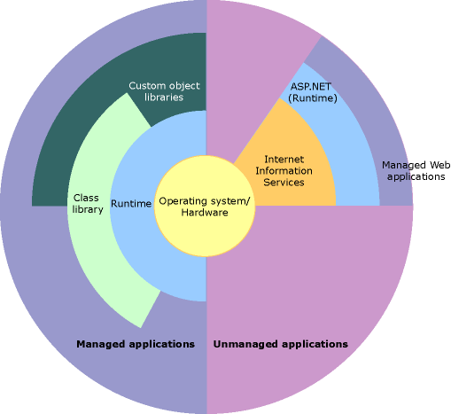

Общеязыковая среда исполнения CLR (common language runtime).
Среда CLR управляет памятью, выполнением потоков, выполнением кода, проверкой безопасности кода, компиляцией и другими системными службами. Эти средства являются внутренними для управляемого кода, который выполняется в среде CLR.
Среда выполнения также обеспечивает надежность кода, реализуя инфраструктуру строгой типизации и проверки кода, которую называют системой общих типов (CTS). Система общих типов обеспечивает самоописание всего управляемого кода. Различные языковые компиляторы корпорации Microsoft и независимых изготовителей создают управляемый код, удовлетворяющий системе общих типов. Это означает, что управляемый код может принимать другие управляемые типы и экземпляры, при этом обеспечивая правильность типов и строгую типизацию.
Кроме того, управляемая среда выполнения исключает многие часто возникающие проблемы с программным обеспечением. Например, среда выполнения автоматически управляет размещением объектов и ссылками на объекты, освобождая их, когда они больше не используются. Автоматическое управление памятью исключает две наиболее часто возникающие ошибки приложений: утечки памяти и недействительные ссылки на память.
Среда выполнения также повышает продуктивность разработчиков. Например, программисты могут писать приложения на привычном языке разработки, при этом используя все преимущества среды выполнения, библиотеки классов и компонентов, написанных другими разработчиками на других языках. Это доступно любому производителю компиляторов, обращающихся к среде выполнения. Языковые компиляторы, предназначенные для платформы .NET Framework, делают средства .NET Framework доступными для существующего кода, написанного на соответствующих языках, существенно облегчая процесс переноса существующих приложений.
Хотя среда выполнения разрабатывалась для будущего программного обеспечения, она также поддерживает сегодняшнее и вчерашнее программное обеспечение. Взаимодействие управляемого и неуправляемого кодов позволяет разработчикам использовать необходимые компоненты COM и библиотеки DLL.
Наконец, среда выполнения может размещаться в высокопроизводительных серверных приложениях, таких как Microsoft SQL Server и службы IIS (Internet Information Services). Такая инфраструктура позволяет использовать управляемый код для написания собственной логики программ, пользуясь при этом высочайшей производительностью лучших производственных серверов, которые поддерживают размещение среды выполнения.
Существует ряд средств, которые поддерживаются .NET, но не поддерживаются C#, и, возможно, вас удивит, что есть также средства, поддерживаемые C# и не поддерживаемые .NET (например, некоторые случаи перегрузки операций). Однако поскольку язык C# предназначен для применения на платформе .NET, вам, как разработчику, важно иметь представление о .NET Framework, если вы хотите эффективно разрабатывать приложения на C#. Поэтому давайте заглянем "за кулисы" .NET.
Центральной частью каркаса .NET является его общеязыковая исполняющая среда, известная как Common Language Runtime (CLR) или .NET runtime. Код, выполняемый под управлением CLR, часто называют управляемым кодом. С точки зрения программирования под термином исполняющая среда может пониматься коллекция внешних служб, которые требуются для выполнения скомпилированной единицы программного кода.
В составе .NET предлагается еще одна исполняющая среда. Главное отличие между исполняющей средой .NET и упомянутыми выше средами, состоит в том, что исполняющая среда .NET обеспечивает единый четко определенный уровень выполнения, который способны использовать все совместимые с .NET языки и платформы.
Однако перед тем как код сможет выполняться CLR, любой исходный текст (на C# или другом языке) должен быть скомпилирован. Компиляция в .NET состоит из двух шагов:
1. Компиляция исходного кода в Microsoft Intermediate Language (IL)
2. Компиляция IL в специфичный для платформы код с помощью CLR
Этот двухшаговый процесс компиляции очень важен, потому что наличие Microsoft Intermediate Language (IL) является ключом ко многим преимуществам .NET. Microsoft Intermediate Language (промежуточный язык Microsoft) разделяет с байт-кодом Java идею низкоуровневого языка с простым синтаксисом (основанным на числовых, а не текстовых кодах), который может быть очень быстро транслирован в родной машинный код.
Основной механизм CLR физически имеет вид библиотеки под названием mscoree.dll (и также называется общим механизмом выполнения исполняемого кода объектов — Common Object Runtime Execution Engine). При добавлении ссылки на сборку для ее использования загрузка библиотеки mscoree.dll осуществляется автоматически и затем, в свою очередь, приводит к загрузке требуемой сборки в память. Механизм исполняющей среды отвечает за выполнение целого ряда задач. Сначала, что наиболее важно, он отвечает за определение места расположения сборки и обнаружение запрашиваемого типа в двоичном файле за счет считывания содержащихся там метаданных. Затем он размещает тип в памяти, преобразует CIL-код в соответствующие платформе инструкции, производит любые необходимые проверки на предмет безопасности и после этого, наконец, непосредственно выполняет сам запрашиваемый программный код.
Помимо загрузки пользовательских сборок и создания пользовательских типов, механизм CLR при необходимости будет взаимодействовать и с типами, содержащимися в библиотеках базовых классов .NET. Хотя вся библиотека базовых классов поделена на ряд отдельных сборок, главной среди них является сборка mscorlib.dll. В этой сборке содержится большое количество базовых типов, охватывающих широкий спектр типичных задач программирования, а также базовых типов данных, применяемых во всех языках .NET. При построении .NET-решений доступ к этой конкретной сборке будет предоставляться автоматически.
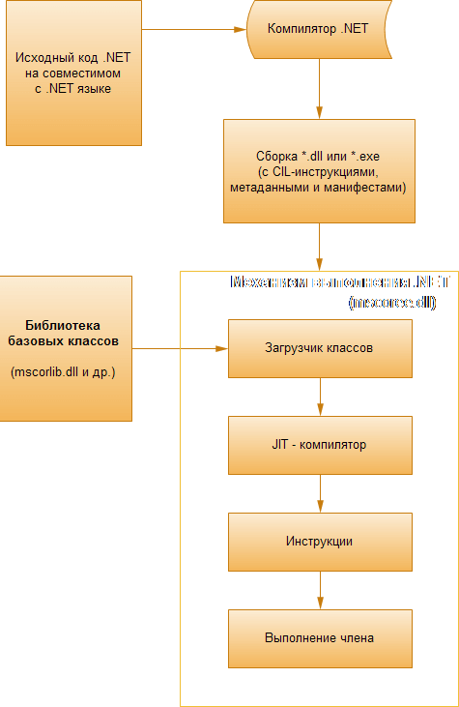

На данной схеме наглядно видно, как выглядят взаимоотношения между исходным кодом (предусматривающим использование типов из библиотеки базовых классов), компилятором .NET и механизмом выполнения .NET.
Использование байт-кода с четко определенным универсальным синтаксисом дает ряд существенных преимуществ:
Независимость от платформы
Первым делом, это значит, что файл, содержащий инструкции байт-кода, может быть размещен на любой платформе; во время выполнения может быть легко проведена финальная стадия компиляции, что позволит выполнить код на конкретной платформе. Другими словами, компилируя в IL, вы получаете платформенную независимость .NET — во многом так же, как компиляция в байт-код Java обеспечивает независимость от платформы программам на Java.
Стандартная система типов CTS (common type system)
В каждой конкретной сборке может содержаться любое количество различающихся типов. В мире .NET "тип" представляет собой просто общий термин, который применяется для обозначения любого элемента из множества (класс, интерфейс, структура, перечисление, делегат). При построении решений с помощью любого языка .NET, скорее всего, придется взаимодействовать со многими из этих типов. Например, в сборке может содержаться один класс, реализующий определенное количество интерфейсов, метод одного из которых может принимать в качестве входного параметра перечисление, а возвращать структуру.
CTS (общая система типов) представляет собой формальную спецификацию, в которой описано то, как должны быть определены типы для того, чтобы они могли обслуживаться в CLR-среде. Внутренние детали CTS обычно интересуют только тех, кто занимается разработкой инструментов и/или компиляторов для платформы .NET. Т.е. CTS описывает не просто примитивные типы данных, а целую развитую иерархию типов, включающую хорошо определенные точки, в которых код может определять свои собственные типы. Иерархическая структура общей системы типов (CTS) отражает объектно-ориентированную методологию одиночного наследования IL и показана на следующей схеме:
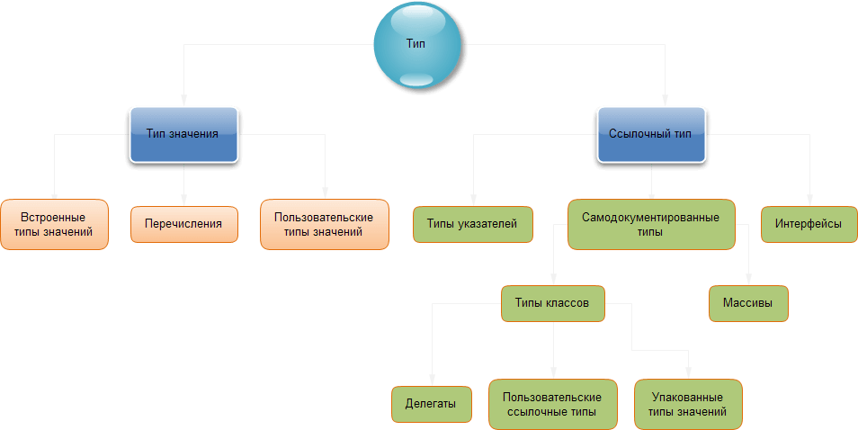

Важно уметь работать на предпочитаемом ими языке с пятью типами из CTS. Краткий обзор этих типов приведен ниже:
Типы классов
В каждом совместимом с .NET языке поддерживается, как минимум, понятие типа класса (class type), которое играет центральную роль в объектно-ориентированном программировании (ООП). Каждый класс может включать в себя любое количество членов (таких как конструкторы, свойства, методы и события) и точек данных (полей). В C# классы объявляются с помощью ключевого слова class.
class mySum
{
public int Sum (int x, int y)
{ return x+y; }
}
Рассмотрим основные характеристики классов CTS:
Типы классов CTS
Характеристика классов | Описание
Запечатанные | Запечатанные (sealed), или герметизированные, классы не могут выступать в роли базовых для других классов, т.е. не допускают наследования
Реализующие интерфейсы | Интерфейсом (interface) называется коллекция абстрактных членов, которые обеспечивают возможность взаимодействия между объектом и пользователем этого объекта. CTS позволяет реализовать в классе любое количество интерфейсов
Абстрактные или конкретные | Экземпляры абстрактных (abstract) классов не могут создаваться напрямую, и предназначены для определения общих аспектов поведения для производных типов. Экземпляры же конкретных (concrete) классов могут создаваться напрямую
Степень видимости | Каждый класс должен конфигурироваться с атрибутом видимости (visibility). По сути, этот атрибут указывает, должен ли класс быть доступным для использования внешним сборкам или только изнутри определяющей сборки
Типы интерфейсов
Интерфейсы представляют собой не более чем просто именованную коллекцию определений абстрактных членов, которые могут поддерживаться (т.е. реализоваться) в данном классе или структуре. В C# типы интерфейсов определяются с помощью ключевого слова interface, как показано ниже:
// Объявление интерфейса
public interface ICommandSource
{
void CommandParameter();
}
Сами по себе интерфейсы мало чем полезны. Однако когда они реализуются в классах или структурах уникальным образом, они позволяют получать доступ к дополнительным функциональным возможностям за счет добавления просто ссылки на них в полиморфной форме.
Типы структур
Понятие структуры тоже сформулировано в CTS. Тем, кому приходилось работать с языком С, будет приятно узнать, что таким пользовательским типам удалось "выжить" в мире .NET (хотя на внутреннем уровне они и ведут себя несколько иначе). Попросту говоря, структура может считаться "облегченным" типом класса с основанной на использовании значений семантикой. В C# они создаются с помощью ключевого слова struct.
// Тип структуры в C#
struct Rectangle
{
// В структурах могут содержаться поля, конструкторы и определяться методы
public string recFill;

public void MyBackground()
{
Console.WriteLine("Фон элемента: "+recFill);
}
Типы перечислений
Перечисления (enumeration) представляют собой удобную программную конструкцию, которая позволяет группировать данные в пары "имя-значение". Вместо того чтобы использовать и отслеживать числовые значения для каждого варианта, в этом случае гораздо удобнее создать соответствующее перечисление с помощью ключевого слова enum:
Объявление перечисления, в котором день недели имеет свой номер, начиная с понедельника. Демонстрируется правило: каждой следующей константе присваивается значение, которое на 1 больше значения предшествующей инициализированной константы.
Объявление перечисления типа DayWeek:
enum DayWeek
{
Sunday = 7, Monday = 1, Tuesday, Wednesday, Thursday, Friday, Saturday
}

В CTS необходимо, чтобы перечисляемые типы наследовались от общего базового класса System.Enum. В этом базовом классе присутствует ряд весьма интересных членов, которые позволяют извлекать, манипулировать и преобразовывать базовые пары "имя-значение" программным образом.

Члены типов
Теперь, когда было приведено краткое описание каждого из сформулированных в CTS типов, пришла пора рассказать о том, что большинство из этих типов способно принимать любое количество членов (member). Формально в роли члена типа может выступать любой элемент из множества {конструктор, финализатор, статический конструктор, вложенный тип, операция, метод, свойство, индексатор, поле, поле только для чтения, константа, событие}.
В спецификации CTS описываются различные "характеристики", которые могут быть ассоциированы с любым членом. Например, каждый член может обладать характеристикой, отражающей его доступность (т.е. общедоступный, приватный или защищенный). Некоторые члены могут объявляться как абстрактные (для навязывания полиморфного поведения производным типам) или как виртуальные (для определения фиксированной, но допускающей переопределение реализации). Кроме того, почти все члены также могут делаться статическими членами (привязываться на уровне класса) или членами экземпляра (привязываться на уровне объекта).

Встроенные типы данных
И, наконец, последним, что следует знать о спецификации CTS, является то, что в ней содержится четко определенный набор фундаментальных типов данных. Хотя в каждом отдельно взятом языке для объявления того или иного встроенного типа данных из CTS обычно предусмотрено свое уникальное ключевое слово, все эти ключевые слова в конечном итоге соответствуют одному и тому же типу в сборке mscorlib.dll.
В следующей таблице показано, как ключевые типы данных из CTS представляются в C#:
Классы типов данных C#
Типы данных в CTS | Ключевое слово в C#
System.Byte | byte
System.SByte | sbyte
System.Int16 | short
System.Int32 | int
System.Int64 | long
System.UInt16 | ushort
System.UInt32 | uint
System.UInt64 | ulong
System.Single | float
System.Double | double
System.Object | object
System.Char | char
System.String | String
System.Boolean | bool
Стандартная языковая спецификация CLS (common language specification).
CLS (Common Language Specification — общая спецификация для языков программирования) как раз и представляет собой набор правил, которые во всех подробностях описывают минимальный и полный комплект функциональных возможностей, которые должен обязательно поддерживать каждый отдельно взятый .NET-компилятор для того, чтобы генерировать такой программный код, который мог бы обслуживаться CLR и к которому в то же время могли бы единообразным образом получать доступ все языки, ориентированные на платформу .NET. Во многих отношениях CLS может считаться просто подмножеством всех функциональных возможностей, определенных в CTS.
Самым главным в CLS является правило 1, гласящее, что правила CLS касаются только тех частей типа, которые делаются доступными за пределами сборки, в которой они определены.
Из этого правила можно (и нужно) сделать вывод о том, что все остальные правила в CLS не распространяются на логику, применяемую для построения внутренних рабочих деталей типа .NET. Единственными аспектами типа, которые должны соответствовать CLS, являются сами определения членов (т.е. соглашения об именовании, параметры и возвращаемые типы). В рамках логики реализации члена может применяться любое количество и не согласованных с CLS приемов, поскольку для внешнего мира это не будет играть никакой роли.
Библиотека классов FCL (BCL)
BCL обозначает библиотеку базовых классов, также известную как библиотека классов (CL). BCL является подмножеством библиотеки классов Framework (FCL). Библиотека классов - это коллекция многократно используемых типов, которые тесно интегрированы с CLR. Библиотека базовых классов предоставляет классы и типы, которые полезны при выполнении повседневных операций, например работа со строковыми и примитивными типами, подключением к базе данных, операциями IO.
Стоит отметить, что не все языки, поддерживающие платформу .NET, предоставляют или обязаны предоставлять одинаково полный доступ ко всем классам и всем возможностям BCL — это зависит от особенностей реализации конкретного компилятора и языка.
В отличие от многих других библиотек классов, например, MFC, ATL/WTL или SmartWin, библиотека BCL не является некоей «надстройкой» над функциями операционной системы или над каким-либо API. Библиотеки BCL является органической частью самой платформы .NET Framework, её «родным» API. Её можно рассматривать как API виртуальной машины .NET.
BCL обновляется с каждой версией .NET Framework.
В то время как библиотека классов Framework содержит тысячи классов, используемых для создания различных типов приложений, и предоставляет все основные функциональные возможности и службы, которые необходимы приложению. FCL включает в себя классы и сервисы для поддержки различных приложений, например.
- Настольное приложение,
- Веб-приложение (ASP.Net, MVC, WCF),
- Мобильное приложение,
- Приложение Xbox,
- услуги Windows и т. д.
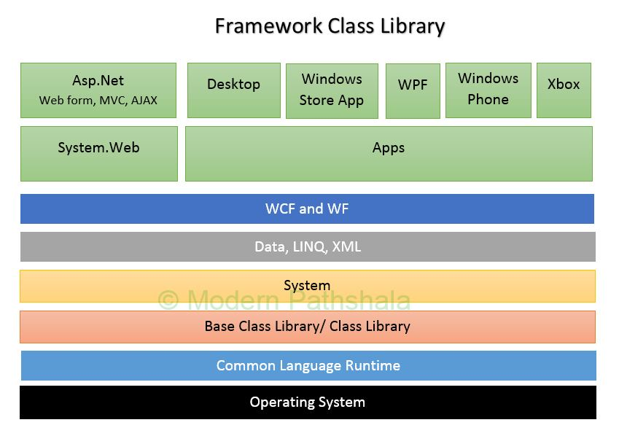

.NET Standard
.NET Standard — это официальная спецификация API .NET, которые должны быть доступны во всех реализациях .NET. .NET Standard создана для того, чтобы повысить согласованность в экосистеме .NET. ECMA 335 (спецификация общеязыковой инфраструктуры (CLI)) продолжает обеспечивать единообразие для реализации .NET. Но так как в ECMA 335 определен лишь небольшой набор стандартных библиотек, спецификация .NET Standard охватывает более широкий спектр API-интерфейсов .NET.
.NET Standard предоставляет следующие важные возможности:
- Определяет унифицированный набор API-интерфейсов BCL для реализации всеми реализациями .NET независимо от рабочей нагрузки.
- Позволяет разработчикам создавать переносимые библиотеки, которые могут использоваться в разных реализациях .NET, с помощью одного набора API-интерфейсов.
- Позволяет сократить или даже устранить условную компиляцию общего источника из-за API-интерфейсов .NET (только для API операционной системы).
Различные реализации .NET реализуют конкретные версии .NET Standard. Каждая версия реализации .NET ориентирована на использование максимальной поддерживаемой ею версии .NET Standard. Это также означает, что она поддерживает и предыдущие версии. Например, .NET Framework 4.6 реализует .NET Standard 1.3, то есть предоставляет все API, определенные в стандартах .NET Standard версий 1.0–1.3. Аналогичным образом .NET Framework 4.6.1 реализует .NET Standard 1.4, а .NET Core 1.0 — .NET Standard 1.6.

Поддержка реализации .NET
В следующей таблице перечислены минимальные версии платформы, которые поддерживают каждую версию .NET Standard. Это означает, что более поздние версии перечисленных платформ также поддерживают соответствующую версию .NET Standard. К примеру, .NET Core 2.2 поддерживает .NET Standard 2.0 и более ранних версий.

TABLE 1
.NET Standard | 1.0 | 1.1 | 1.2 | 1.3 | 1.4 | 1.5 | 1.6 | 2.0 | 2.1
.NET Core | 1.0 | 1.0 | 1.0 | 1.0 | 1.0 | 1.0 | 1.0 | 2.0 | 3.0
.NET Framework ¹ | 4.5 | 4.5 | 4.5.1 | 4.6 | 4.6.1 | 4.6.1² | 4.6.1² | 4.6.1² | N/A³
Mono | 4.6 | 4.6 | 4.6 | 4.6 | 4.6 | 4.6 | 4.6 | 5,4 | 6.4
Xamarin.iOS | 10.0 | 10.0 | 10.0 | 10.0 | 10.0 | 10.0 | 10.0 | 10.14 | 12.16
Xamarin.Mac | 3.0 | 3.0 | 3.0 | 3.0 | 3.0 | 3.0 | 3.0 | 3.8 | 5.16
Xamarin.Android | 7.0 | 7.0 | 7.0 | 7.0 | 7.0 | 7.0 | 7.0 | 8.0 | 10.0
Универсальная платформа Windows | 10.0 | 10.0 | 10.0 | 10.0 | 10.0 | 10.0.16299 | 10.0.16299 | 10.0.16299 | TBD
Unity | 2018.1 | 2018.1 | 2018.1 | 2018.1 | 2018.1 | 2018.1 | 2018.1 | 2018.1 | TBD
1 Перечисленные версии для .NET Framework применимы к пакету SDK для .NET Core 2.0 и инструментарию более поздних версий. В предыдущих версиях использовалось другое сопоставление для .NET Standard 1.5 и более поздних версий.
2. Перечисленные здесь версии соответствуют правилам, которые NuGet ( система управления пакетами для платформ разработки Microsoft, в первую очередь библиотек .NET Framework. Управляется .NET Foundation.) использует для определения применимости указанной библиотеки .NET Standard. Хотя NuGet считает, что .NET Framework 4.6.1 поддерживает .NET Standard с версии 1.5 до 2.0, существует ряд проблем с использованием библиотек .NET Standard, созданных для этих версий из проектов .NET Framework 4.6.1. Для проектов .NET Framework, которым нужно использовать такие библиотеки, рекомендуем обновить проект и использовать в качестве целевой версию .NET Framework 4.7.2 или выше.
3 .NET Framework не поддерживает .NET Standard 2.1 или более поздних версий.
- Столбцы представляют версии .NET Standard..
- Строки представляют различные реализации .NET.
- Номер версии в каждой ячейке обозначает минимальную версию реализации, которая потребуется для работы с соответствующей версией .NET Standard.
Чтобы найти самую позднюю версию .NET Standard, на которую можно ориентироваться, выполните следующее:
- Найдите строку, которая соответствует вашей реализации .NET.
- Двигаясь по этой строке справа налево, найдите столбец, который содержит вашу версию платформы.
- Заголовок столбца указывает версию .NET Standard, которую поддерживает ваша целевая платформа. Соответственно, поддерживаются и все более ранние версии .NET Standard. Более поздние версии .NET Standard также будет поддерживать текущую реализацию.
- Повторите эту процедуру для всех платформ, с которыми вы будете работать. Если целевых платформ несколько, выберите из них самую младшую версию. Например, если вы хотите работать с .NET Framework 4.5 и .NET Core 1.0, наивысшей доступной версией .NET Standard будет .NET Standard 1.1.

Какую версию .NET Standard выбрать в качестве целевой
При выборе версии .NET Standard перед вами стоит такая дилемма:
- Чем выше версия, тем больше вам доступно интерфейсов API.
- Чем ниже версия, тем больше платформ ее поддерживают.
В общем случае рекомендуется выбирать наименьшую из возможных версий .NET Standard. После того, как вы определите номер наибольшей возможной версии .NET Standard, выполните следующие действия.
- Выберите предыдущую версию .NET Standard, создайте и соберите проект для нее.
- Если сборка проекта пройдет успешно, повторите шаг 1. В противном случае вернитесь к предыдущей, более высокой, версии, и используйте именно ее.
Но при выборе более ранних версий .NET Standard предоставляются различные возможности для поддержки зависимостей. Если проект предназначен для .NET Standard 1.x, мы рекомендуем вам также выбрать .NET Standard 2.0. Это упростит схему зависимостей для пользователей библиотеки, выполняющейся на совместимых платформах с .NET Standard 2.0, и сократит количество пакетов, которые необходимо скачать.

Правила управления версиями .NET Standard
Существует два основных правила управления версиями.
- Аддитивность. Все версии .NET Standard логически расширяются, то есть более поздние версии содержат все интерфейсы API предыдущих версий. Отсутствуют критические изменения между версиями.
- Неизменяемость. Версии .NET после выпуска закрепляются в определенном состоянии. Новые интерфейсы API сначала становятся доступными для конкретных реализаций .NET, например .NET Core. Если совет по утверждению .NET Standard решает, что новые интерфейсы API нужно сделать доступными для всех реализаций .NET, их добавляют в новую версию .NET Standard.

Пространства имён (Namespaces)
Пространство имен (namespace) в C# представляет собой некий контейнер для логического объединения именованных сущностей, таких как классы, интерфейсы, перечисления и тому подобное. Для чего нужны такие контейнеры? Ну во-первых, пространства имен позволяют логически группировать классы и другие сущности, а во-вторых, позволяют использовать одни и те же имена для сущностей в разных пространствах имен. Причем, вторая функция даже больше востребована, так как логическую группировку тех же классов, программист может игнорировать, особенно, если классов не так много, а вот создать два класса с одним именем уже нельзя, не даст компилятор!
При создании нового проекта в Visual Studio автоматически создается пространство имен. для этого используется ключевое слово namespace, после которого, через пробел, указывается название пространства имен. И всё, что объявляется внутри фигурных скобок, следующих на за названием, относится к пространству имен.
Как же пространства имен, позволяют использовать одни и те же имена для сущностей. Дело в том, что пространство имен, как бы задает префикс к имени любой сущности, в нем объявленной. Но мы этого не замечаем, если работаем с этой сущностью в том пространстве имен, в котором она объявлена. Таким образом имя сущности, например класса, на самом деле становится ка бы составным. Представим,что у нас есть класс «SomeClass«, который объявлен в пространстве имен «SomeNamespace«, тогда доступ к этому классу из метода «Main» был бы примерно таким:

//Главный метод программы (точка входа)
static void Main(string[] args)
{
//Создание объекта класса SomeClass из пространства имен SomeNamespace
SomeNamespace.SomeClass tmpObj = new SomeNamespace.SomeClass();
}

Пространство имен «SomeNamespace«, как бы ограничивает область видимости для класса «SomeClass«, и получить доступ, к этому классу мы можем только через пространство имен, его содержащее.
System
Наиболее важное пространство имён. Включает в себя все примитивные типы языка C#: «пустой» тип Void, знаковые и беззнаковые целочисленные типы (например, Int32), типы чисел с плавающей запятой одинарной и двойной точности (Single, Double), «финансовый» тип Decimal, логический тип Boolean, символьный и строковый типы Char и String, а также, например, тип DateTime и другие. Обеспечивает также необходимым набором инструментов для работы с консолью, математическими функциями, и базовыми классами для атрибутов, исключений и массивов.
Языки платформы Microsoft .NET.
Языки программирования .NET (Языки с поддержкой CLI или CLI-языки) — компьютерные языки программирования, используемые для создания библиотек и программ, удовлетворяющих требованиям Common Language Infrastructure. За исключением некоторых серьёзных оговорок, большинство CLI-языков целиком компилируется в Common Intermediate Language (CIL), промежуточный язык, который может быть оттранслирован непосредственно в машинный код при помощи виртуальной машины Common Language Runtime (CLR), являющейся частью Microsoft .NET Framework.
Во время выполнения программы в среде CLR её CIL-код компилируется и кэшируется на лету в машинный код, соответствующий архитектуре, на которой выполняется программа. Этот последний этап может быть принудительно сокращен, а кэширование может выполняться на предыдущем этапе при помощи «опережающего» (англ. ahead of time) компилятора, такого как например, ngen.exe от Microsoft или ключа «-aot» в Mono.
Одной из основных идей Microsoft .NET является совместимость программных частей, написанных на разных языках. Например, служба, написанная на C++ для Microsoft .NET, может обратиться к методу класса из библиотеки, написанной на Delphi; на C# можно написать класс, наследованный от класса, написанного на Visual Basic .NET, а исключение, созданное методом, написанным на C#, может быть перехвачено и обработано в Delphi. Каждая библиотека (сборка) в .NET имеет сведения о своей версии, что позволяет устранить возможные конфликты между разными версиями сборок.
Языки, поставляемые вместе с Microsoft Visual Studio:
- C#
- Visual Basic .NET
- JScript .NET
- C++/CLI — новая версия Managed C++
- F# — член семейства языков программирования ML, включён в VS2010/VS2012/VS2015/VS2017
Схема компиляции и исполнения приложения платформы Microsoft .NET.
Создавать файлы с исходным кодом можно на любом языке, поддерживающем CLR, соответствующий компилятор проверяет синтаксис и анализирует исходный код. Независимо от компилятора результатом является управляемый модуль (managed module) – стандартный переносимый исполняемый (portable executable, РЕ) файл 32-разрядной (РЕ32) или 64-разрядной Windows (PE32+), требующий для своего выполнения CLR.
Формат PE представляет собой структуру данных, содержащую всю информацию, необходимую PE-загрузчику для отображения файла в память. Исполняемый код включает в себя ссылки для связывания динамически загружаемых библиотек, таблицы экспорта и импорта API-функций, данные для управления ресурсами и данные локальной памяти потока (TLS). В операционных системах семейства Windows NT формат PE используется для EXE, DLL, SYS (драйверов устройств) и других типов исполняемых файлов.
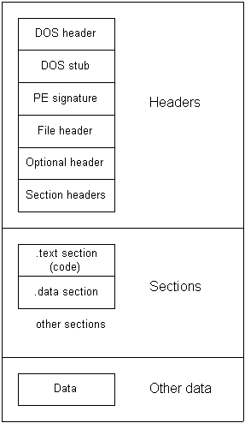
Файл PE состоит из нескольких заголовков и секций, которые указывают динамическому компоновщику, как отображать файл в память. Исполняемый образ состоит из нескольких различных областей (секций), каждая из которых требует различных прав доступа к памяти; таким образом, начало каждой секции должно быть выровнено по границе страницы. Например, обычно секция .text, которая содержит код программы, отображена как исполняемая/доступная только для чтения, а секция .data, содержащая глобальные переменные, отображена как неисполняемая/доступная для чтения и записи. Однако, чтобы не тратить впустую пространство на жёстком диске, различные секции на нём на границу страницы не выровнены. Часть работы динамического компоновщика состоит в том, чтобы отобразить каждую секцию в память отдельно и присвоить корректные права доступа получившимся областям согласно указаниям, содержащимся в заголовках.

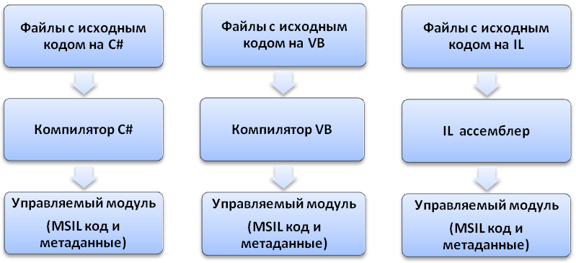
Рис. 1.
Повышение производительности
Хотя язык IL выше сравнивался с Java, все же IL на самом деле более гибкий, чем байт-код Java. Код IL всегда компилируется оперативно (Just-In-Time, JIT-компиляция), в то время как байт-код Java часто интерпретируется. Одним из недостатков Java было то, что во время выполнения программ процесс трансляции байт-кода Java в родной машинный код приводил к снижению производительности (за исключением самых последних версий, где Java компилируется оперативно (JIT) на некоторых платформах).
Вместо компиляции всего приложения за один проход (что может привести к задержкам при запуске), JIT-компилятор просто компилирует каждую порцию кода при ее вызове (т.е. оперативно). Если промежуточный код однажды скомпилирован, то результирующий машинный исполняемый код сохраняется до момента завершения работы приложения, поэтому его перекомпиляция при повторных обращениях к нему не требуется. В Microsoft аргументируют, что такой процесс более эффективен, чем компиляция всего приложения при запуске, поскольку высока вероятность того, что крупные фрагменты кода приложения на самом деле не будут выполняться при каждом запуске. При использовании JIT-компилятора такой код никогда не будет скомпилирован.
Это объясняет, почему можно рассчитывать на то, что выполнение управляемого кода IL будет почти настолько же быстрым, как и выполнение родного машинного кода. Однако это не объясняет того, почему Microsoft ожидает повышения производительности. Причина состоит в том, что поскольку финальная стадия компиляции происходит во время выполнения, JIT-компилятор на этот момент уже знает, на каком типе процессора будет запущена программа. А это значит, что он может оптимизировать финальный исполняемый код, используя инструкции конкретного машинного кода, предназначенные для конкретного процессора.
Традиционные компиляторы оптимизируют код, но они могут проводить лишь оптимизацию, не зависящую от конкретного процессора, на котором код будет выполняться. Это происходит потому, что традиционные компиляторы генерируют исполняемый код до того, как он поставляется пользователям. А потому компилятору не известно, на каком типе процессора они будут работать, за исключением самых общих характеристик вроде того, что это будет х86-совместимый процессор либо же процессор Alpha.
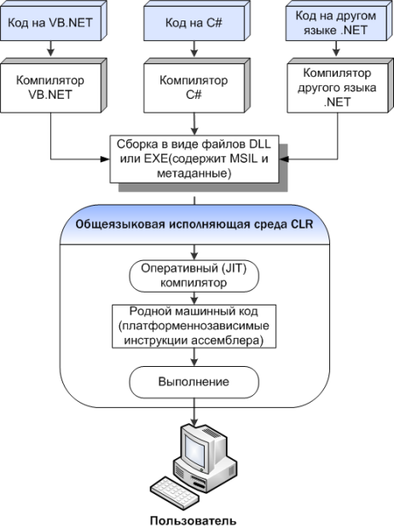

Многоуровневая компиляция в .NET Core
- Указывает, использует ли JIT-компилятор многоуровневую компиляцию. Многоуровневая компиляция обеспечивает переход методов по двум уровням.
  - Первый уровень создает код быстрее (быстрая JIT-компиляция) или загружает предварительно скомпилированный код (ReadyToRun).
  - Второй уровень создает оптимизированный код в фоновом режиме (JIT-компиляция с оптимизацией).
- В .NET Core 3.0 и более поздних версий многоуровневая компиляция включена по умолчанию.
- В .NET Core 2.1 и 2.2 многоуровневая компиляция отключена по умолчанию.

Язык MSIL (Microsoft Intermediate Language)
Промежуточный язык Microsoft очевидно играет фундаментальную роль в среде .NET. Теперь имеет смысл внимательнее рассмотреть основные характеристики CIL, поскольку логично, что любой язык, предназначенный для .NET, также должен поддерживать эти основные характеристики CIL.
Важнейшие свойства CIL могут быть сформулированы следующим образом:
- объектная ориентация и применение интерфейсов
- строгое различие между типами значений и типами ссылок
- строгая типизация данных
- обработка ошибок через использование исключений
- применение атрибутов
Давайте рассмотрим первые два свойства более подробно:
Поддержка объектной ориентации и интерфейсов
Независимость .NET от языка имеет некоторые практические ограничения. IL неизбежно должен воплощать некоторую определенную методологию программирования, а это означает, что исходный язык также должен быть совместим с этой методологией. Принцип, которым руководствовались в Microsoft при создании IL: классическое объектно-ориентированное программирование с реализацией одиночного наследования классов.
Так же, язык CIL имеет способность языкового взаимодействия, под которой подразумевается возможность для классов, написанных на одном языке, напрямую обращаться к классам, написанным на другом языке, т.е.:
- класс, написанный на одном языке, может быть унаследован от класса, реализованного на другом языке
- класс может содержать экземпляр другого класса, независимо от того, на каких языках написан каждый из них
- объект может напрямую вызывать методы другого объекта, написанного на другом языке
- объекты (или ссылки на объекты) могут передаваться между методами
- при вызове методов между языками можно шагать в отладчике по вызовам, даже если это означает необходимость перемещения между фрагментами исходного кода, написанными на разных языках
Различие типов значений и типов ссылок
Как и любой язык программирования, IL предлагает множество предопределенных примитивных типов данных. Одна из особенностей IL, однако, заключается в том, что он делает четкое различие между значениями и ссылочными типами. Типы значений — это те переменные, которые непосредственно хранят данные, в то время как ссылочные типы — это те переменные, которые просто хранят адрес, по которому соответствующие данные могут быть найдены.
В языке IL также установлена своя спецификация относительно хранения данных: экземпляры ссылочных типов всегда хранятся в области памяти, известной как managed heap, в то время как типы значений обычно хранятся в стеке (хотя, если типы значений объявлены как поля внутри ссылочных типов, то они также будут сохранены в managed heap).
При работе со ссылочными типами необходимо учитывать следующие обстоятельства, относящиеся к производительности приложения: 
- память для ссылочных типов всегда выделяется из управляемой кучи; 
- каждый объект, размещаемый в куче, содержит дополнительные члены, подлежащие инициализации;  незанятые полезной информацией байты объекта обнуляются (это касается полей); 
- размещение объекта в управляемой куче со временем инициирует сборку мусора.
Если бы все типы были ссылочными, эффективность приложения резко упала бы.
В документации на .NET Framework можно сразу увидеть, какие типы относят к ссылочным, а какие — к значимым. Если тип называют классом (class), речь идет о ссылочном типе. Например, классы System.Object, System.Exception, System.IO.FileStream и System.Random — это ссылочные типы. В свою очередь, значимые типы в документации называются структурами (structure) и перечислениями (enumeration). Например, структуры System.Int32, System.Boolean, System.Decimal, System.TimeSpan и перечисления System.DayOfWeek, System. IO.FileAttributes и System.Drawing.FontStyle являются значимыми типами. Все структуры являются прямыми потомками абстрактного типа System. ValueType, который, в свою очередь, является производным от типа System. Object. По умолчанию все значимые типы должны быть производными от System. ValueType. Все перечисления являются производными от типа System.Enum, производного от System.ValueType.
Cледует объявлять тип как значимый, если верно хотя бы одно из следующих условий: 
- Размер экземпляров типа мал (примерно 16 байт или меньше). 
- Размер экземпляров типа велик (более 16 байт), но экземпляры не передаются в качестве параметров метода или не являются возвращаемыми из метода значениями.
Основное достоинство значимых типов в том, что они не размещаются в управляемой куче. Конечно, в сравнении со ссылочными типами у значимых типов есть недостатки. Важнейшие отличия между значимыми и ссылочными типы: 
- Объекты значимого типа существуют в двух формах: неупакованной (unboxed) и упакованной (boxed). Ссылочные типы бывают только в упакованной форме. 
- Значимые типы являются производными от System.ValueType. Этот тип имеет те же методы, что и System.Object. Однако System.ValueType переопределяет метод Equals, который возвращает true, если значения полей в обоих объектах совпадают. Кроме того, в System.ValueType переопределен метод GetHashCode, который создает хеш-код по алгоритму, учитывающему значения полей экземпляра объекта. Из-за проблем с производительностью в реализации по умолчанию, определяя собственные значимые типы значений, надо переопределить и написать свою реализацию методов Equals и GetHashCode.
- Поскольку в объявлении нового значимого или ссылочного типа нельзя указывать значимый тип в качестве базового класса, создавать в значимом типе новые виртуальные методы нельзя. Методы не могут быть абстрактными и неявно являются запечатанными (то есть их нельзя переопределить). 
- Переменные ссылочного типа содержат адреса объектов в куче. Когда переменная ссылочного типа создается, ей по умолчанию присваивается null, то есть в этот момент она не указывает на действительный объект. Попытка задействовать переменную с таким значением приведет к генерации исключения NullReferenceException. В то же время в переменной значимого типа всегда содержится некое значение соответствующего типа, а при инициализации всем членам этого типа присваивается 0. Поскольку переменная значимого типа не является указателем, при обращении к значимому типу исключение NullReferenceException возникнуть не может. CLR поддерживает понятие значимого типа особого вида, допускающего присваивание null (nullable types).
- Когда переменной значимого типа присваивается другая переменная значимого типа, выполняется копирование всех ее полей. Когда переменной ссылочного типа присваивается переменная ссылочного типа, копируется только ее адрес. 
- Вследствие сказанного в предыдущем пункте несколько переменных ссылочного типа могут ссылаться на один объект в куче, благодаря чему, работая с одной переменной, можно изменить объект, на который ссылается другая переменная. В то же время каждая переменная значимого типа имеет собственную копию данных «объекта», поэтому операции с одной переменной значимого типа не влияют на другую переменную. 
- Так как неупакованные значимые типы не размещаются в куче, отведенная для них память освобождается сразу при возвращении управления методом, в котором описан экземпляр этого типа (в отличие от ожидания уборки мусора).
Для повышения производительности CLR дано право устанавливать порядок размещения полей типа. Например, CLR может выстроить поля таким образом, что ссылки на объекты окажутся в одной группе, а поля данных и свойства — выровненные и упакованные — в другой. Однако при описании типа можно указать, сохранить ли порядок полей данного типа, определенный программистом, или разрешить CLR выполнить эту работу. Для того чтобы сообщить CLR способ управления полями, укажите в описании класса или структуры атрибут System.Runtime.InteropServices.StructLayoutAttribute. Чтобы порядок полей устанавливался CLR, нужно передать конструктору атрибута параметр LayoutKind.Auto, чтобы сохранить установленный программистом порядок — параметр LayoutKind.Sequential, а параметр LayoutKind. Explicit позволяет разместить поля в памяти, явно задав смещения. Если в описании типа не применен атрибут StructLayoutAttribute, порядок полей выберет компилятор. Для ссылочных типов (классов) компилятор C# выбирает вариант LayoutKind. Auto, а для значимых типов (структур) — LayoutKind.Sequential. Очевидно, разработчики компилятора считают, что структуры обычно используются для взаимодействия с неуправляемым кодом, а значит, поля нужно расположить так, как определено разработчиком. Однако при создании значимого типа, не работающего совместно с неуправляемым кодом, скорее всего, поведение компилятора, предлагаемое по умолчанию, потребуется изменить, например:
using System;
using System.Runtime.InteropServices;
// Для повышения производительности разрешим CLR
// установить порядок полей для этого типа
[StructLayout(LayoutKind.Auto)]
internal struct SomeValType {
private readonly Byte m_b;
private readonly Int16 m_x;
...
}
Атрибут StructLayoutAttribute также позволяет явно задать смещение для всех полей, передав в конструктор LayoutKind.Explicit. Затем можно применить атрибут System.Runtime.InteropServices.FieldOffsetAttribute ко всем полям путем передачи конструктору этого атрибута значения типа Int32, определяющего смещение (в байтах) первого байта поля от начала экземпляра. Явное размещение обычно используется для имитации того, что в неуправляемом коде на C/C++ называлось объединением (union), то есть размещения нескольких полей с одного смещения в памяти, например:
using System;
using System.Runtime.InteropServices;
// Разработчик явно задает порядок полей в значимом типе
[StructLayout(LayoutKind.Explicit)]
internal struct SomeValType {
[FieldOffset(0)]
private readonly Byte m_b;
// Поля m_b и m_x перекрываются
[FieldOffset(0)]
private readonly Int16 m_x; // в экземплярах этого класса
}

Понятия метаданных, манифеста, сборки.
Сборка (assembly) – это абстрактное понятие. Во-первых, это логическая группировка одного или нескольких управляемых модулей и файлов ресурсов. Во-вторых, это самая маленькая единица с точки зрения повторного использования, безопасности и управления версиями. Сборка может состоять из одного (однофайловая сборка) или нескольких (многофайловая сборка) файлов – все зависит от выбранных средств и компиляторов. В мире .NET сборка представляет собой то, что в других условиях называют компонентом. Некоторые управляемые модули и файлы ресурсов (или данных) создаются инструментальным средством, которое и формирует единственный PE-файл, представляющий логическую группировку файлов. При этом PE-файл содержит блок данных, называемый декларацией или манифестом (manifest). Манифест – один из наборов таблиц в метаданных. Эти таблицы описывают файлы, которые формируют сборку, общедоступные экспортируемые типы, реализованные в файлах сборки, а также относящиеся к сборке файлы ресурсов или данных. Если сборка является набором нескольких файлов, один из файлов сборки выбирают для хранения ее манифеста. По умолчанию компиляторы сами выполняют работу по превращению созданного управляемого модуля в сборку, то есть компилятор С# создает управляемый модуль с манифестом, указывающим, что сборка состоит только из одного файла. Итак, в проектах, где есть только один управляемый модуль и нет файлов ресурсов (или данных), сборка и будет управляемым модулем, и не нужно прилагать дополнительных усилий по компоновке приложения. Если же надо сгруппировать набор файлов в сборку, потребуются дополнительные инструменты (вроде компоновщика сборок AL.exe) со своими параметрами командной строки (Рис. 2).
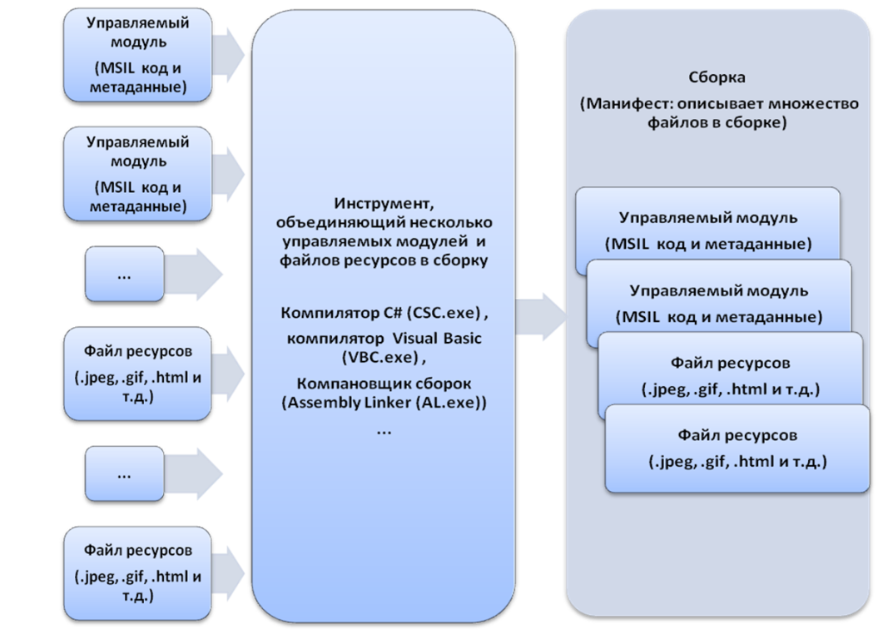
Рис. 2.
Сборка позволяет разделить логический и физический аспекты компонента, поддерживающего повторное использование, безопасность и управление версиями. Разбиение кода и ресурсов на разные файлы отдано полностью на откуп разработчика. Так, редко используемые типы и ресурсы можно вынести в отдельные файлы сборки. Отдельные файлы могут загружаться из интернета по мере надобности. Если файлы никогда не потребуются, они не будут загружаться, что сохранит место на жестком диске и ускорит установку. Сборки позволяют разбить на части процесс развертывания файлов и в то же время рассматривать все файлы как единый набор. Модули сборки также содержат сведения о других сборках, на которые они ссылаются (в том числе номера версий). Эти данные делают сборку самоописываемой (self-describing). Иначе говоря, CLR знает о сборке все, что нужно для ее выполнения. Не нужно размещать никакой дополнительной информации ни в реестре, ни в службе каталогов Active Directory. Поэтому развертывать сборки гораздо проще, чем неуправляемые компоненты.
CLR работает со сборками – сначала всегда загружает файл с манифестом, а затем получает из манифеста имена остальных файлов сборки. Некоторые характеристики сборки стоит запомнить:
- в сборке определены повторно используемые типы;
- сборка помечена номером версии;
- со сборкой может быть связана информация безопасности.
Чаще всего сборка состоит из одного файла, но могут быть и сборки из нескольких файлов: РЕ-файлов с метаданными и файлов ресурсов, например .gif- или .jpg-файлов (Рис. 2). Сборка позволяет разграничить логическое и физическое понятия повторно используемых типов. Допустим, сборка состоит из нескольких типов. При этом типы, используемые чаще всех, можно поместить в один файл, а используемые реже — в другой. Если сборка развертывается путем загрузки через интернет, клиент может совсем не загружать файл с редко используемыми типами, если он никогда их не использует.
Платформа .NET разделяет сборки на локальные (или сборки со слабыми именами) и глобальные (или сборки с сильными именами). Локальные сборки размещаются в том же каталоге (или подкаталоге), что и клиентское приложение, в котором они используются. Локальные сборки обеспечивают простоту развертывания приложения (все его компоненты сосредоточены в одном месте) и изолированность компонентов. Имя локальной сборки – слабое имя – это имя файла сборки без расширения.
Хотя использование локальных сборок имеет свои преимущества, иногда необходимо сделать сборку общедоступной. До появления платформы .NET доминировал подход, при котором код общих библиотек помещался в системный каталог простым копированием фалов при установке. Такой подход привел к проблеме, известной как «ад DLL» (DLL Hell). Инсталлируемое приложение могло заменить общую библиотеку новой версией, при этом другие приложения, ориентированные на старую версию библиотеки, переставали работать. Для устранения «ада DLL» в платформе .NET используется специальное защищенное хранилище сборок (Global Assembly Cache, GAC).
Сборки, помещаемые в GAC, должны удовлетворять определённым условиям. Во-первых, такие глобальные сборки должны иметь цифровую подпись. Это исключает подмену сборок злоумышленниками. Во-вторых, для глобальных сборок отслеживаются версии и языковые культуры. Допустимой является ситуация, когда в GAC находятся разные версии одной и той же сборки, используемые разными приложениями.
Сборка, помещенная в GAC, получает сильное имя. Использование сильного имени является признаком, по которому среда исполнения понимает, что речь идет не о локальной сборке, а о сборке из GAC. Сильное имя включает: имя главного файла сборки (без расширения), версию сборки, указание о региональной принадлежности сборки и маркер открытого ключа сборки:
NameAssembly,Version=1.1.0.0,Culture=en,PublicKeyToken=874e23ab874e23ab
Номер версии сборки состоит из следующих компонент:
- Главного номера версии (Major version number)
- Второстепенного номера версии (Minor version number)
- Номера сборки (Build number)
- Номера версии (Revision number)
Часть Major является обязательной. Любая другая часть может быть опущена (в этом случае она полагается равной нулю). Часть Revision можно задать как *, тогда компилятор генерирует ее как количество секунд, прошедших с полуночи, деленное на два. Часть Build также можно задать как *. Тогда для нее будет использовано количество дней, прошедших с 1 февраля 2000 года.
Как правило, когда сборка представляется клиентам как часть приложения, следует убедится, что она содержит информацию о версии, и что сборка подписана (signed). Управление версиями сборок важно, поскольку, в конечном счете, все строящиеся приложения будут иметь несколько выпусков (releases). Информация о версии сможет помочь определить, какие версии у клиентов уже есть, и позволит выполнять необходимые действия по обновлению приложений. Аналогичным образом информация о версии также может помочь при документировании и исправление ошибок. Подписание сборки важно, потому что оно гарантирует, что сборка не может быть легко изменена или заменена альтернативной реализацией от злоумышленников, и так как дает сборке строгое имя. Такая информация, как версия сборки и идентичность безопасности хранятся, как и метаданные, в манифесте сборки. Манифест также содержит метаданные, описывающие сферу сборки и любые ссылки на классы и ресурсы. Манифест, как правило, хранится в PE-файле.
Подписание сборки (Assembly Signing) является важным шагом, который должен включаться в свой процесс разработки, поскольку это обеспечивает следующие преимущества:
- Защищает сборки от модификаций.
- Позволяет включать подписанную сборку в глобальный кэш сборок (GAC), позволяя ее использовать другим приложениям.
- Гарантирует, что имя сборки является уникальным.
- Введение в язык программирования C#.
Плюсы и минусы языка программирования C#
К многочисленным преимуществам этого языка относят:
  - поддержку подавляющего большинства продуктов Microsoft;
  - для небольших компаний и некоторых индивидуальных разработчиков бесплатными являются такие инструменты, Visual Studio, облако Azure, Windows Server, Parallels Desktop для Mac Pro и многие другие;
  - большое количество “синтаксического сахара”, представляющего собой специальные конструкции, разработанные для понимания и написания кода. Они не имеют значения при компиляции;
  - порог вхождения у языка C# низкий. Его синтаксис имеет много схожего с другими языками программирования, благодаря чему облегчается переход для программистов. Язык C# считается наиболее понятным и подходящим для новичков;
  - после покупки Xamarin на C# можно писать программы и приложения для таких операционных систем, как iOS, Android, MacOS и Linux;
  - имеется целое сообщество из опытных программистов;
  - сегодня в любом регионе имеется много вакантных мест на должность C#-программиста.
Кроме многочисленных плюсов эта программа имеет некоторые недостатки. Среди них следует выделить:
  - приоритетная ориентированность на Windows платформу;
  - язык бесплатен только для небольших фирм, индивидуальных программистов, стартапов и учащихся . Крупной компании покупка лицензионной версии этого языка обойдется в круглую сумму;
· в языке осталась возможность использования оператора безусловного перехода.
Простейшая программа на языке программирования C#
Давайте создадим новое консольное приложение в среде Visual Studio 2010 и наберем следующий код:
using System;
using System.Collections.Generic;
using System.Linq;
using System.Text;

namespace ConsoleApplication1
{
class Program
{
static void Main(string[] args)
{
// Форматируем шапку программы
Console.BackgroundColor = ConsoleColor.Green;
Console.ForegroundColor = ConsoleColor.Black;
Console.WriteLine("********************");
Console.WriteLine("**** Мой проект ****");
Console.WriteLine("********************");
// Основная программа
Console.BackgroundColor = ConsoleColor.Black;
Console.ForegroundColor = ConsoleColor.Green;
Console.WriteLine();
Console.WriteLine("Hello, World!");

// Ожидание нажатия клавиши Enter перед завершением работы
Console.ReadLine();
}
}
}
В результате получилось определение типа класса, поддерживающее единственный метод по имени Main(). По умолчанию классу, в котором определяется метод Main(), в Visual Studio 2010 назначается имя Program; при желании это имя легко изменить. Класс, определяющий метод Main(), должен обязательно присутствовать в каждом исполняемом приложении на C# (будь то консольная программа, настольная программа для Windows или служба Windows), поскольку он применяется для обозначения точки входа в приложение.
Чтобы посмотреть результат работы данного приложения на этапе отладки, в программной среде Visual Studio 2010 необходимо нажать кнопку "Начать отладку" или нажать <F5>. Результатом отладки этого приложения будет консольное окно следующего вида
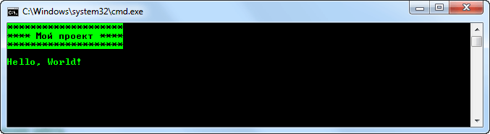
Проанализируем данную программу более подробно, начиная с ее имени.
В отличие от ряда других языков программирования, и в особенности Java, где имя файла программы имеет большое значение, имя программы на C# может быть произвольным. Visual Studio по умолчанию задает имя Program.cs, при этом в C# файл с исходным текстом этой программы можно было бы назвать как угодно. Например, его можно было назвать Sample.cs, Test.cs или даже X.cs.
Обратите внимание, что в файлах с исходным текстом программ на C# условно принято расширение .cs, и это условие вы должны соблюдать. Кроме того, многие программисты называют файлы с исходным текстом своих программ по имени основного класса, определенного в программе.
Рассмотрим первую строку программы:
using System;
Эта строка означает, что в программе используется пространство имен System. В C# пространство имен определяет область объявлений. Благодаря пространству имен одно множество имен отделяется от других. По существу, имена, объявляемые в одном пространстве имен, не вступают в конфликт с именами, объявляемыми в другом пространстве имен. В анализируемой программе используется пространство имен System, которое зарезервировано для элементов, связанных с библиотекой классов среды .NET Framework, применяемой в C#. Ключевое слово using просто констатирует тот факт, что в программе используются имена в заданном пространстве имен. (Попутно обратим внимание на весьма любопытную возможность создавать собственные пространства имен, что особенно полезно для работы над крупными проектами.)
Хочу обратить ваше внимание, что использование данной строки в программе не обязательно, т.к. в C# можно всегда полностью определить имя с помощью пространства имен, к которому оно принадлежит. Например, строку
Console.WriteLine("Hello, World!");
можно переписать следующим образом
System.Console.WriteLine("Hello, World!");
Однако указывать пространство имен System всякий раз, когда используется член этого пространства, — довольно утомительное занятие, и поэтому большинство программистов на C# вводят директиву using System в начале своих программ. Следует, однако, иметь в виду, что любое имя можно всегда определить, явно указав его пространство имен, если в этом есть необходимость.
С помощью ключевого слова namespace объявляется пространство имен, с которым должен быть ассоциирован класс. Весь код в последующих фигурных скобках рассматривается как принадлежащий этому пространству имен. Оператор using специфицирует пространство имен, которое должен просматривать компилятор в поисках классов, упомянутых в коде, но не определенных в текущем пространстве имен. Это служит тем же целям, что оператор import в Java и using namespace в С++.
Перейдем к следующей строке программы:
class Program
В этой строке ключевое слово class служит для объявления вновь определяемого класса. Класс является основной единицей инкапсуляции в C#, a Program — это имя класса. Определение класса начинается с открывающей фигурной скобки "{" и оканчивается закрывающей фигурной скобкой "}". Элементы, заключенные в эти фигурные скобки, являются членами класса. Не вдаваясь пока что в подробности, достаточно сказать, что в C# большая часть действий, выполняемых в программе, происходит именно в классе.
Метод Main(), как уже говорилось, является точкой входа в программу. Формально класс, в котором определяется метод Main(), называется объектом приложения. Хотя в одном исполняемом приложении допускается иметь более одного такого объекта (это может быть удобно при проведении модульного тестирования), при этом обязательно необходимо информировать компилятор о том, какой из методов Main() должен использоваться в качестве входной точки. Для этого нужно либо указать опцию main в командной строке, либо выбрать соответствующий вариант в раскрывающемся списке на вкладке Application (Приложение) окна редактора свойств проекта в Visual Studio 2010.
Обратите внимание, что в сигнатуре метода Main() присутствует ключевое слово static. Oбласть действия статических (static) членов охватывает уровень всего класса (а не уровень отдельного объекта) и потому они могут вызываться без предварительного создания нового экземпляра класса.
Внутри метода Main() используется несколько встроенных методов предопределенного класса Console, в частности BackgroundColor - задает цвет фона, ForegroundColor - задает цвет контента (в нашем случае текста), WriteLine() - выводит на экран строку и ReadLine() - считывает данные из консоли.
- Рефлекторы и дотфускаторы.
Рефлектор (Reflection) - позволяет открыть уже от компилирование .NET приложения и посмотреть его исходный код
Утилита ildasm.exe (Intermediate Language Disassembler – дизассемблер IL), поставляемая в составе пакета .NET Framework 4 SDK, позволяет загружать любую сборку .NET и изучать ее содержимое, в том числе ассоциируемый с ней манифест, IL-код и метаданные типов (Рис. 3).
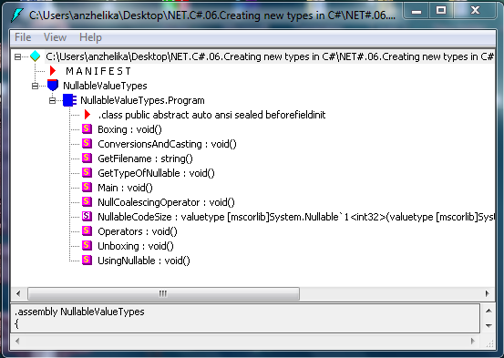
Рис. 3.
Помимо содержащихся в сборке пространств имен, типов и членов, утилита ildasm.exe позволяет просматривать IL-инструкции, которые лежат в основе каждого конкретного члена. Например, в результате двойного щелчка на методе открывается отдельное окно с IL-кодом, лежащим в основе этого метода (Рис. 4.).
Помимо содержащихся в сборке пространств имен, типов и членов, утилита ildasm.exe позволяет просматривать IL-инструкции, которые лежат в основе каждого конкретного члена. Например, в результате двойного щелчка на методе открывается отдельное окно с IL-кодом, лежащим в основе этого метода (Рис. 4.).
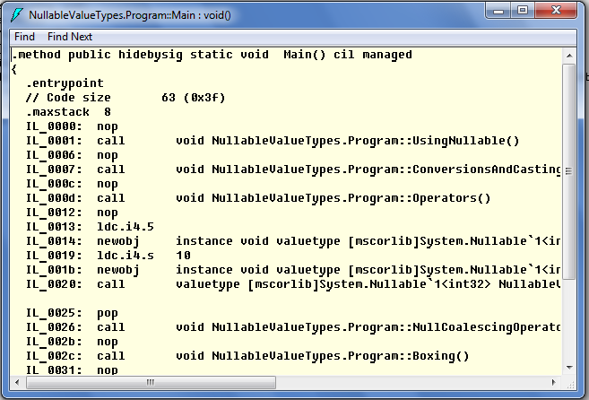
Рис. 4.
Для просмотра метаданных типов, которые содержатся в загруженной в текущий момент сборке, необходимо нажать комбинацию клавиш <Ctrl+M>. Чтобы просмотреть содержимое манифеста сборки, необходимо дважды щелкнуть на значке MANIFEST (Рис. 5.).
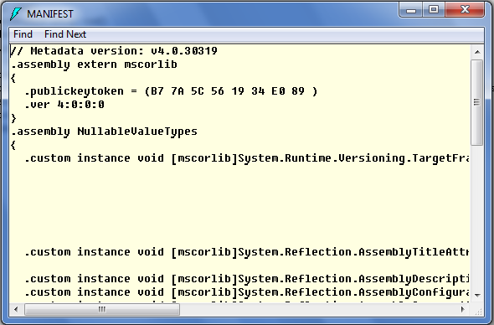
Рис. 5.
Хотя утилита ildasm.exe и применяется очень часто для просмотра деталей двоичного файла .NET, одним из ее недостатков является то, что она позволяет просматривать только лежащий в основе IL-код, но не реализацию сборки с использованием предпочитаемого управляемого языка. Существует множество других утилит для просмотра и декомпиляции объектов .NET, в том числе и популярная утилита Reflector (Рис. 6).
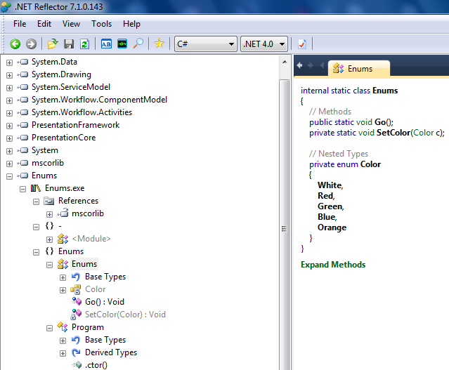
Рис. 6.
Чтобы защитить свое .NET приложения используют Дотфускатор (dotfuscators).
Дотфускатор изменяет исходный код приложения таким образом что после этого его не возможно будет разобрать хотя и возможно.
Дотфускатор усложняет процесс обратной-инженерии, с одной стороны, чем защищает интеллектуальные права разработчика и его коммерческую тайну. С другой стороны, процесс запутывания усложняет работу по анализу средств безопасности приложения, что уменьшает вероятность взлома программного решения пиратам.

Общие выводы и рассуждения
- Бесплатные обфускаторы весьма слабые и пригодны только для простого переименования.
- Существуют весьма неплохие решения (control flow, MSIL encryption) стоимостью до $500;
- Существуют решения, которые стоят около 5000, но к сожалению, для многих из них есть распаковщики. Некоторые из них взломаны.
Примеры: .NET Reactor, CodeVeil, CodeWall, dotNetProtector, VMWare ThinApp.

.NET Reactor
Шифрует код при помощи NecroBit (название их технологии). Код разобрать не получилось, WinDbg тоже ничего не нашёл.
Reflector:
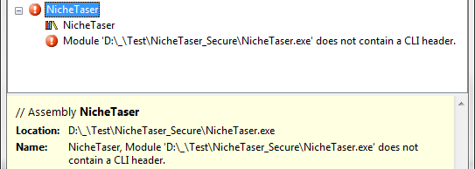
Что-то извлечь при помощи WinDbg можно, но IL-код методов не отдаётся.
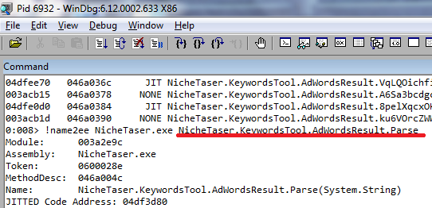

CodeWall, dotNetProtector
Продукты одного класса, подходят, если требуется защита кода от дальнейшего рефакторинга и излишнего любопытства.

dotNetProtector
Сборка получается достаточно хорошая, но со сборкой появляются много DLL от этого обфускатора.
- Типы данных
Типы данных имеют особенное значение в C#, поскольку это строго типизированный язык. Это означает, что все операции подвергаются строгому контролю со стороны компилятора на соответствие типов, причем недопустимые операции не компилируются. Следовательно, строгий контроль типов позволяет исключить ошибки и повысить надежность программ. Для обеспечения контроля типов все переменные, выражения и значения должны принадлежать к определенному типу. Такого понятия, как "бестиповая" переменная, в данном языке программирования вообще не существует. Более того, тип значения определяет те операции, которые разрешается выполнять над ним. Операция, разрешенная для одного типа данных, может оказаться недопустимой для другого.
В C# имеются две общие категории встроенных типов данных: типы значений и ссылочные типы. Они отличаются по содержимому переменной. Концептуально разница между ними состоит в том, что тип значения (value type) хранит данные непосредственно, в то время как ссылочный тип (reference type) хранит ссылку на значение.
Эти типы сохраняются в разных местах памяти: типы значений сохраняются в области, известной как стек, а ссылочные типы — в области, называемой управляемой кучей.
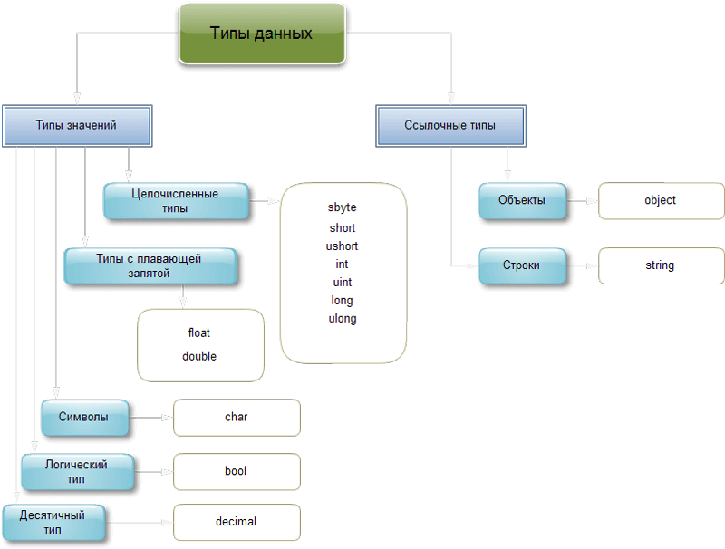
Целочисленные типы данных
В C# определены девять целочисленных типов: char, byte, sbyte, short, ushort, int, uint, long и ulong. Но тип char применяется, главным образом, для представления символов и поэтому рассматривается отдельно. Остальные восемь целочисленных типов предназначены для числовых расчетов. Ниже представлены их диапазон представления чисел и разрядность в битах:
Целочисленные типы C#
Тип | Тип CTS | Разрядность в битах | Диапазон
byte | System.Byte | 8 | 0:255
sbyte | System.SByte | 8 | -128:127
short | System.Int16 | 16 | -32768 : 32767
ushort | System.UInt16 | 16 | 0 : 65535
int | System.Int32 | 32 | -2147483648 : 2147483647
uint | System.UInt32 | 32 | 0 : 4294967295
long | System.Int64 | 64 | -9223372036854775808 : 9223372036854775807
ulong | System.UInt64 | 64 | 0 : 18446744073709551615
Как следует из приведенной выше таблицы, в C# определены оба варианта различных целочисленных типов: со знаком и без знака. Целочисленные типы со знаком отличаются от аналогичных типов без знака способом интерпретации старшего разряда целого числа. Так, если в программе указано целочисленное значение со знаком, то компилятор C# сгенерирует код, в котором старший разряд целого числа используется в качестве флага знака. Число считается положительным, если флаг знака равен 0, и отрицательным, если он равен 1.
Отрицательные числа практически всегда представляются методом дополнения до двух, в соответствии с которым все двоичные разряды отрицательного числа сначала инвертируются, а затем к этому числу добавляется 1.
Вероятно, самым распространенным в программировании целочисленным типом является тип int. Переменные типа int нередко используются для управления циклами, индексирования массивов и математических расчетов общего назначения. Когда же требуется целочисленное значение с большим диапазоном представления чисел, чем у типа int, то для этой цели имеется целый ряд других целочисленных типов.
Так, если значение нужно сохранить без знака, то для него можно выбрать тип uint, для больших значений со знаком — тип long, а для больших значений без знака — тип ulong. В качестве примера ниже приведена программа, вычисляющая расстояние от Земли до Солнца в сантиметрах. Для хранения столь большого значения в ней используется переменная типа long:
using System;
using System.Collections.Generic;
using System.Linq;
using System.Text;

namespace ConsoleApplication1
{
class Program
{
static void Main(string[] args)
{
long result;
const long km = 149800000; // расстояние в км.

result = km * 1000 * 100;
Console.WriteLine(result);
Console.ReadLine();
}
}
}
Всем целочисленным переменным значения могут присваиваться в десятичной или шестнадцатеричной системе обозначений. В последнем случае требуется префикс 0x:
uint ui = 1234U;
long l = 1234L;
ulong ul = 1234UL;
U и L можно также указывать в нижнем регистре, хотя строчную L легко зрительно спутать с цифрой 1 (единица).
Типы данных для чисел с плавающей точкой.
Типы с плавающей точкой позволяют представлять числа с дробной частью. В C# имеются две разновидности типов данных с плавающей точкой: float и double. Они представляют числовые значения с одинарной и двойной точностью соответственно. Так, разрядность типа float составляет 32 бита, что приближенно соответствует диапазону представления чисел от 5E-45 до 3,4E+38. А разрядность типа double составляет 64 бита, что приближенно соответствует диапазону представления чисел от 5E-324 до 1,7Е+308.
Тип данных float предназначен для меньших значений с плавающей точкой, для которых требуется меньшая точность. Тип данных double больше, чем float, и предлагает более высокую степень точности (15 разрядов).
Если нецелочисленное значение жестко кодируется в исходном тексте (например, 12.3), то обычно компилятор предполагает, что подразумевается значение типа double. Если значение необходимо специфицировать как float, потребуется добавить к нему символ F (или f):
float f = 12.3F;
Для представления чисел с плавающей точкой высокой точности предусмотрен также десятичный тип decimal, который предназначен для применения в финансовых расчетах. Этот тип имеет разрядность 128 бит для представления числовых значений в пределах от 1Е-28 до 7,9Е+28. Вам, вероятно, известно, что для обычных арифметических вычислений с плавающей точкой характерны ошибки округления десятичных значений. Эти ошибки исключаются при использовании типа decimal, который позволяет представить числа с точностью до 28 (а иногда и 29) десятичных разрядов. Благодаря тому что этот тип данных способен представлять десятичные значения без ошибок округления, он особенно удобен для расчетов, связанных с финансами:
using System;
using System.Collections.Generic;
using System.Linq;
using System.Text;

namespace ConsoleApplication1
{
class Program
{
static void Main(string[] args)
{
// *** Расчет стоимости капиталовложения с ***
// *** фиксированной нормой прибыли***
decimal money, percent;
int i;
const byte years = 15;

money = 1000.0m;
percent = 0.045m;

for (i = 1; i <= years; i++)
{
money *= 1 + percent;
}

Console.WriteLine("Общий доход за {0} лет: {1} $$",years,money);
Console.ReadLine();
}
}
}

Символьный тип данных
В C# символы представлены не 8-разрядным кодом, как во многих других языках программирования, например С++, а 16-разрядным кодом, который называется юникодом (Unicode). В юникоде набор символов представлен настолько широко, что он охватывает символы практически из всех естественных языков на свете. Если для многих естественных языков, в том числе английского, французского и немецкого, характерны относительно небольшие алфавиты, то в ряде других языков, например китайском, употребляются довольно обширные наборы символов, которые нельзя представить 8-разрядным кодом. Для преодоления этого ограничения в C# определен тип char, представляющий 16-разрядные значения без знака в пределах от 0 до 65 535. При этом стандартный набор символов в 8-разрядном коде ASCII является подмножеством юникода в пределах от 0 до 127. Следовательно, символы в коде ASCII по-прежнему остаются действительными в C#.
Для того чтобы присвоить значение символьной переменной, достаточно заключить это значение (т.е. символ) в одинарные кавычки:
char ch;
ch = 'Z';
Несмотря на то что тип char определен в C# как целочисленный, его не следует путать со всеми остальными целочисленными типами. Дело в том, что в C# отсутствует автоматическое преобразование символьных значений в целочисленные и обратно. Например, следующий фрагмент кода содержит ошибку:
char ch;
ch = 8; // ошибка, не выйдет
Наравне с представлением char как символьных литералов, их можно представлять как 4-разрядные шестнадцатеричные значения Unicode (например, '\u0041'), целочисленные значения с приведением (например, (char) 65) или же шестнадцатеричные значения (например, '\x0041'). Кроме того, они могут быть представлены в виде управляющих последовательностей.
Другие типы данных.
Тип bool представляет два логических значения: "истина" и "ложь". Эти логические значения обозначаются в C# зарезервированными словами true и false соответственно. Следовательно, переменная или выражение типа bool будет принимать одно из этих логических значений. Кроме того, в C# не определено взаимное преобразование логических и целых значений. Например, 1 не преобразуется в значение true, а 0 — в значение false.
- Литералы
В C# литералами называются постоянные значения, представленные в удобной для восприятия форме. Например, число 100 является литералом. Сами литералы и их назначение настолько понятны, что они применялись во всех предыдущих примерах программ без всяких пояснений. Но теперь настало время дать им формальное объяснение.
В C# литералы могут быть любого простого типа. Представление каждого литерала зависит от конкретного типа. Как пояснялось ранее, символьные литералы заключаются в одинарные кавычки. Например, 'а' и '%' являются символьными литералами.
Целочисленные литералы указываются в виде чисел без дробной части. Например, 10 и -100 — это целочисленные литералы. Для обозначения литералов с плавающей точкой требуется указывать десятичную точку и дробную часть числа. Например, 11.123 — это литерал с плавающей точкой. Для вещественных чисел с плавающей точкой в C# допускается также использовать экспоненциальное представление.
У литералов должен быть также конкретный тип, поскольку C# является строго типизированным языком. В этой связи возникает естественный вопрос: к какому типу следует отнести числовой литерал, например 2, 12 3987 или 0.23? К счастью, для ответа на этот вопрос в C# установлен ряд простых для соблюдения правил:
- Во-первых, у целочисленных литералов должен быть самый мелкий целочисленный тип, которым они могут быть представлены, начиная с типа int. Таким образом, у целочисленных литералов может быть один из следующих типов: int, uint, long или ulong в зависимости от значения литерала.
- Литералы с плавающей точкой относятся к типу double.
- Если вас не устраивает используемый по умолчанию тип литерала, вы можете явно указать другой его тип с помощью суффикса.
Так, для указания типа long к литералу присоединяется суффикс l или L. Например, 12 — это литерал типа int, a 12L — литерал типа long. Для указания целочисленного типа без знака к литералу присоединяется суффикс u или U. Следовательно, 100 — это литерал типа int, a 100U — литерал типа uint. А для указания длинного целочисленного типа без знака к литералу присоединяется суффикс ul или UL. Например, 984375UL — это литерал типа ulong.
Кроме того, для указания типа float к литералу присоединяется суффикс F или f. Например, 10.19F — это литерал типа float. Можете даже указать тип double, присоединив к литералу суффикс d или D, хотя это излишне. Ведь, как упоминалось выше, по умолчанию литералы с плавающей точкой относятся к типу double.
И наконец, для указания типа decimal к литералу присоединяется суффикс m или М. Например, 9.95М — это десятичный литерал типа decimal.
Несмотря на то что целочисленные литералы образуют по умолчанию значения типа int, uint, long или ulong, их можно присваивать переменным типа byte, sbyte, short или ushort, при условии, что присваиваемое значение может быть представлено целевым типом.

Шестнадцатеричные литералы
Вам, вероятно, известно, что в программировании иногда оказывается проще пользоваться системой счисления по основанию 16, чем по основанию 10. Система счисления по основанию 16 называется шестнадцатеричной. В ней используются числа от 0 до 9, а также буквы от А до F, которыми обозначаются десятичные числа 10,11,12,13, 14 и 15. Например, десятичному числу 16 соответствует шестнадцатеричное число 10. Вследствие того что шестнадцатеричные числа применяются в программировании довольно часто, в C# разрешается указывать целочисленные литералы в шестнадцатеричном формате. Шестнадцатеричные литералы должны начинаться с символов 0x, т.е. нуля и последующей латинской буквы "икс". Ниже приведены некоторые примеры шестнадцатеричных литералов:
count = 0xFF; // равно 255 в десятичной системе
incr = 0x1a; // равно 26 в десятичной системе

Управляющие последовательности символов
Большинство печатаемых символов достаточно заключить в одинарные кавычки, но набор в текстовом редакторе некоторых символов, например возврата каретки, вызывает особые трудности. Кроме того, ряд других символов, в том числе одинарные и двойные кавычки, имеют специальное назначение в C#, поэтому их нельзя использовать непосредственно. По этим причинам в C# предусмотрены специальные управляющие последовательности символов:
Управляющие последовательности C#
Управляющая последовательность | Описание
\a | Звуковой сигнал (звонок)
\b | Возврат на одну позицию
\f | Перевод страницы (переход на новую страницу)
\n | Новая строка (перевод строки)
\r | Возврат каретки
\t | Горизонтальная табуляция
\v | Вертикальная табуляция
\0 | Пустой символ
\' | Одинарная кавычка
\" | Двойная кавычка
\\ | Обратная косая черта

Строковые литералы
В C# поддерживается еще один тип литералов — строковый. Строковый литерал представляет собой набор символов, заключенных в двойные кавычки. Например следующий фрагмент кода:
"This is text"
Помимо обычных символов, строковый литерал может содержать одну или несколько управляющих последовательностей символов, о которых речь шла выше. Также можно указать буквальный строковый литерал. Такой литерал начинается с символа @, после которого следует строка в кавычках. Содержимое строки в кавычках воспринимается без изменений и может быть расширено до двух и более строк. Это означает, что в буквальный строковый литерал можно включить символы новой строки, табуляции и прочие, не прибегая к управляющим последовательностям. Единственное исключение составляют двойные кавычки ("), для указания которых необходимо использовать двойные кавычки с обратным слэшем ("\"). Например:
using System;
using System.Collections.Generic;
using System.Linq;
using System.Text;

namespace ConsoleApplication1
{
class Program
{
static void Main(string[] args)
{
// Используем перенос строки
Console.WriteLine("Первая строка\nВторая строка\nТретья строка\n");

// Используем вертикальную табуляцию
Console.WriteLine("Первый столбец \v Второй столбец \v Третий столбец \n");

// Используем горизонтальную табуляцию
Console.WriteLine("One\tTwo\tThree");
Console.WriteLine("Four\tFive\tSix\n");

//Вставляем кавычки
Console.WriteLine("\"Зачем?\", - спросил он");

Console.ReadLine();
}
}
}
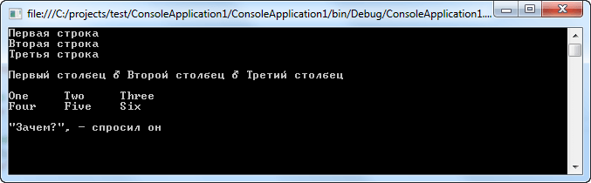
- Переменные
Понятие переменной
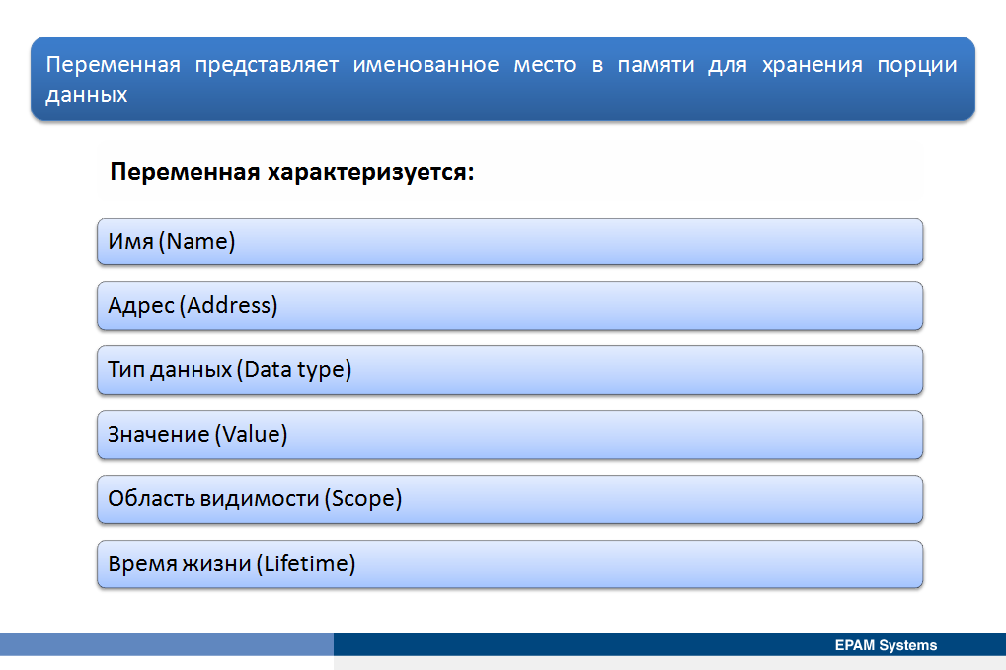
Переменная представляет именованное место в памяти для хранения порции данных. Приложение может получить доступ к данным с помощью переменной, с которой они связаны. Часто при выполнении расчетов или передаче данных между пользователем, приложением и базой данных необходимо временно хранить значения. Например, можно получить несколько значений из базы данных, сравнить их, и выполнить различные операции над ними в зависимости от результатов сравнения. Переменные хранят значения, которые приложение может изменить во время его работы.
На переменную можно взглянуть с разных сторон. Переменная характеризуется:
- Имя (Name). Уникальный идентификатор, который ссылается на переменную в коде.
- Адрес (Address). Ячейка памяти переменной.
- Тип данных (Data type). Тип данных, которые может хранить переменная (определяет размер и представление данных в памяти).
- Значение (Value). Значение по адресу переменной.
- Область видимости (Scope). Определенные участки кода, которые могут получать доступ и использовать переменную.
- Время жизни (Lifetime). Период времени, который переменная является действительной и доступной для использования.
Переменные можно использовать во многих случаях, в том числе:
- Как счетчик для циклов.
- В качестве временного хранилища для значения свойства.
- В качестве контейнера для хранения значения, возвращаемого из функции.
Правила именования переменных.
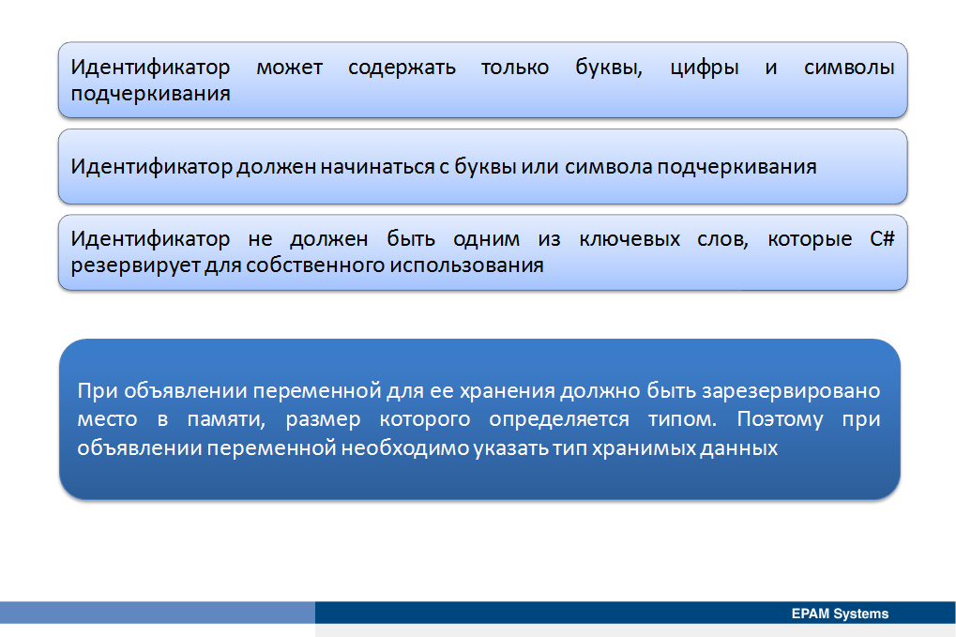
Прежде чем использовать переменную, ее нужно объявить, указав ее имя и характеристики. Имя переменной называется идентификатором. Существуют правила, касающиеся идентификаторов, которые можно использовать:
- Идентификатор может содержать только буквы, цифры и символы подчеркивания.
- Идентификатор должен начинаться с буквы или символа подчеркивания.
- Идентификатор не должен быть одним из ключевых слов, которые C# резервирует для собственного использования.
C# при именовании учитывает регистр, а, следовательно, идентификаторы MyData и MYDATA, определяют различные переменные, хотя это и не является хорошим стилем программироваия.
Для именования переменных следует использовать осмысленные имена, поскольку это делает код более простым для понимания. При этом необходимо придерживаться соглашения об именовании.
При объявлении переменной для ее хранения должно быть зарезервировано место в памяти, размер которого определяется типом. Поэтому при объявлении переменной необходимо указать тип хранимых данных. В одном объявлении можно с помощью запятой указать несколько переменных, при этом все объявленные переменные будут иметь один и тот же тип. Синтаксис объявления переменных показан ниже.
DataType variableName;
// or
DataType variableName1, variableName2;
int variableName;
После объявления переменной можно присвоить значение для его дальнейшего использования в приложении с помощью оператора присваивания. Значение переменной можно изменить столько раз, сколько это необходмо. Операция присваивания «=» присваивает значение переменной.
variableName = value;
Значение правой части выражения присваивается переменной в левой части выражения. В следующем примере объявлена целочисленная переменная price, которой присваивается значение 10.
int price = 10;
Далее существующей целочисленной переменной price присваивается число 20.
price = 20;
Присвоить значение переменным можно при их объявлении (инициализация). В следующем примере кода показан синтаксис объявления переменной с одновременным присваиванием.
DataType variableName = value;
Тип выражения при присваивании должен соответствовать типу переменной, иначе программа не будет компилироваться. Например, код в следующем примере не будет компилироваться, потому что нельзя присвоить строковое значение целочисленной переменной.
int numberOfEmployees;
numberOfEmployees = "Hello";
При объявлении переменной, пока ей не присвоено значение, она содержит случайное значение. Такое поведение являлось источником ошибок в программах C и C++, которые создавали переменную и могли случайно использовать ее в качестве источника информации, прежде чем присвоить ей значение. C# не позволяет использовать неинициализированную переменную. Необходимо присвоить значение переменной прежде, чем использовать его, в противном случае, программа не будет компилироваться.
При объявлении переменных, можно использовать ключевое слово var вместо указания явного типа данных, таких как int или string. Когда компилятор встречает ключевое слово var, он автоматически выводит лежащий в основе тип данных на основе первоначального значения, используемого для инициализации переменной. Поэтому, при объявлении необходимо инициализировать переменную, определив ее следующим образом
var price = 20;
В примере переменная price неявно типизированная переменная. Однако, ключевое слово var не означает, что переменной price можно позже присвоить значение другого типа. Тип переменной price фиксирован, так же, как если бы явно было объявлено, что это целочисленная переменная.
Неявную типизацию можно использовать для любых типов, включая массивы, обобщенные типы и пользовательские специальные типы.
С использованием ключевого слова var связаны различные ограничения. Самое первое и важное из них состоит в том, что неявная типизация применима только для локальных переменных в контексте какого-то метода или свойства. Применять ключевое слово var для определения возвращаемых значений, параметров или данных полей специального типа не допускается.
class ThisWillNeverCompile
{
// var не может применяться для определения полей!
private var mylnt = 10;
// var не может применяться для определения
// возвращаемого значения или типа параметра!
public var MyMethod(var x, var y) { }
}
Однако, неявно типизированную локальную переменную можно возвращать вызывающему методу, при условии, что возвращаемый тип этого метода совпадает с типом, лежащим в основе определенных с помощью var данных.
static int GetAnIntValue()
{
var retVal = 9;
return retVal;
}
Локальным переменным, объявленным с помощью ключевого слова var, не допускается присваивать в качестве начального значения null. Однако присваивание значения null локальной переменной с выведенным после начального присваивания типом вполне допустимо (если переменная относится к ссылочному типу).
var myObj = null;
// Ошибка! Присваивание null в качестве начального
// значения не допускается!

var myObj = (int?)null;
myObj = 78;

var myCar = new Car();
// Все в порядке, поскольку Car
// является переменной ссылочного типа!
myCar = null;
Значение неявно типизированной локальной переменной может быть присвоено другим переменным, причем как неявно, так и явно типизированным.
var myInt2 = 0;
var anotherInt = myInt;
string myString2 = "Wake up!";
var myData = myString;
И, наконец, определять неявно типизированную локальную переменную как допускающую значение null с использованием лексемы «?» в С# нельзя.
Следует отметить, что неявная типизация локальных переменных приводит к получению строго типизированных данных. Таким образом, применение ключевого слова var в С# не приводит к созданию переменнах, которые на протяжении своего существования в программе могут хранить значения разных типов (динамическая типизация). Выведение типа позволяет языку С# оставаться строго типизированным и оказывает влияние только на объявление переменных во время компиляции. После этого данные трактуются как объявленные с выведенным типом; присваивание такой переменной значения другого типа будет приводить к возникновению ошибок на этапе компиляции.
Использование ключевого слова var для объявления локальных переменных просто так особой пользы не приносит, а в действительности может даже вызвать путаницу у тех, кто будет изучать данный код, поскольку лишает возможности быстро определить тип данных и, следовательно, понять, для чего предназначена переменная. Поэтому если точно известно, что переменная должна относиться к типу int, лучше сразу объявить ее с указанием этого типа. Неявно типизированные переменные полезны, когда не известно или трудно явно установить тип выражения, которое будет присвоено переменной. Например, в технологии LINQ применяются так называемые выражения запросов (query expression), которые позволяют получать динамически создаваемые результирующие наборы на основе формата запроса. В таких выражениях неявная типизация чрезвычайно полезна, так как в некоторых случаях явное указание типа просто не возможно.
Область видимости переменных
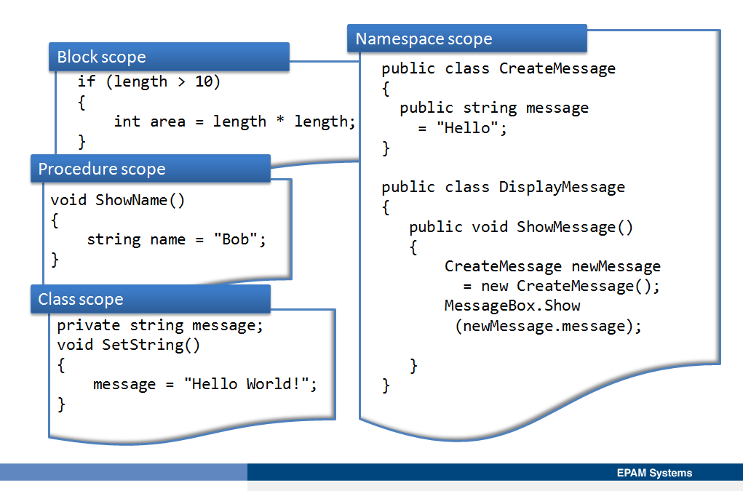
Область видимости переменной определяется частью программы, которая может получить доступ к этой переменной. При попытке сослаться на переменную вне ее области видимости, компилятор будет генерировать ошибку.
Переменные могут иметь один из следующих уровней области видимости:
- Блок (Block).
- Процедура (Procedure).
- Класс (Class).
- Пространство имен (Namespace).
Эти уровни охватывают диапазон от узкой (Block) до широкой (Namespace) областей видимости.
Область видимости Block. Блоком является набор операторов, заключенных в пределах инициирования и определения операторов объявления. Объявленная в блоке переменная, может быть использована только внутри этого блока. В следующем примере кода показано, как объявить локальную переменную area с областью видимости уровня блока.
if (length > 10)
{
int area = length * length;
}
Область видимости Procedure. Переменные, которые объявлены в рамках процедуры не доступны вне пределов этой процедуры. Только процедура, которая содержит объявление переменной может ее использовать. При объявлении переменных в блоке или процедуре переменные известны как локальные. В следующем примере показано объявление локальной переменной с именем name области видимости уровня процедуры.
void ShowName()
{
string name = "Bob";
MessageBox.Show("Hello " + name);
}
Область видимости Class. Если необходимо, чтобы время жизни локальной переменной выходило за рамки жизни процедуры, следует объявить переменную на уровне класса. При объявлении переменных в классе или структуре, но вне процедуры, переменные известны как переменные класса. Определить область видимости для переменных класса можно используя модификаторы доступа. В следующем примере показано объявление private переменную message с областью видимости уровня класса.
...
private string message;
void SetString()
{
message = "Hello World!";
}
void ShowString()
{
MessageBox.Show(message);
}
...
Область видимости Namespace. При объявлении переменных на уровне класса с помощью ключевого слова public переменные доступны для всех процедур в пределах всего пространства имен. В следующем примере показано, как объявить public переменную message в одном классе, но к которой можно получить доступ в другом классе.
public class CreateMessage
{
public string message = "Hello";
}
public class DisplayMessage
{
public void ShowMessage()
{
CreateMessage newMessage = new CreateMessage();
MessageBox.Show(newMessage.message);
}
}

- Ввод, вывод в консольном приложении.
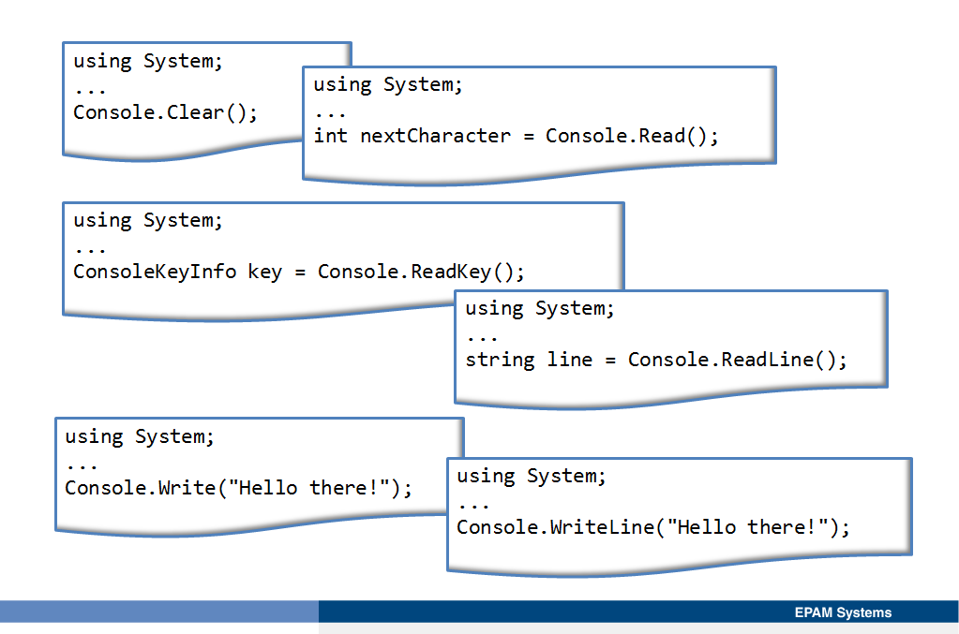
Пространство имен System предоставляет класс Console, содержащий методы, позволяющие добавлять основную консольную I/O функциональность приложению, а именно, осуществлять ввод и вывод данных. В следующей таблице описаны некоторые из ключевых методов, которые предоставляет класс Console.
Метод | Описание | Пример кода
Clear() | Очищает окно и буфер консоли от данных. | using System;  ...  Console.Clear();
Read() | Читает следующий символ из консоли. | using System;  ...  int nextCharacter = Console.Read();
ReadKey() | Читает следующий символ или клавишу из окна консоли. | using System;  ...  ConsoleKeyInfo key = Console.ReadKey();
ReadLine() | Считывает следующую строку символов из окна консоли. | using System;  ...  string line = Console.ReadLine();
Write() | Пишет текст в окне консоли. | using System;  ...  Console.Write("Hello there!");
WriteLine() | Пишет текст в следующую строку в окне консоли. | using System;  ...  Console.WriteLine("Hello there!");

- Структурные и ссылочные типы
Как вам должно быть уже известно, классы относятся к ссылочным типам данных. Это означает, что объекты конкретного класса доступны по ссылке, в отличие от значений простых типов, доступных непосредственно. Но иногда прямой доступ к объектам как к значениям простых типов оказывается полезно иметь, например, ради повышения эффективности программы. Ведь каждый доступ к объектам (даже самым мелким) по ссылке связан с дополнительными издержками на расход вычислительных ресурсов и оперативной памяти.
Для разрешения подобных затруднений в C# предусмотрена структура, которая подобна классу, но относится к типу значения, а не к ссылочному типу данных. Т.е. структуры отличаются от классов тем, как они сохраняются в памяти и как к ним осуществляется доступ (классы — это ссылочные типы, размещаемые в куче, структуры — типы значений, размещаемые в стеке), а также некоторыми свойствами (например, структуры не поддерживают наследование). Из соображений производительности вы будете использовать структуры для небольших типов данных. Однако в отношении синтаксиса структуры очень похожи на классы.
Главное отличие состоит в том, что при их объявлении используется ключевое слово struct вместо class.

Назначение структур
В связи с изложенным выше возникает резонный вопрос: зачем в C# включена структура, если она обладает более скромными возможностями, чем класс? Ответ на этот вопрос заключается в повышении эффективности и производительности программ. Структуры относятся к типам значений, и поэтому ими можно оперировать непосредственно, а не по ссылке. Следовательно, для работы со структурой вообще не требуется переменная ссылочного типа, а это означает в ряде случаев существенную экономию оперативной памяти.
Более того, работа со структурой не приводит к ухудшению производительности, столь характерному для обращения к объекту класса. Ведь доступ к структуре осуществляется непосредственно, а к объектам — по ссылке, поскольку классы относятся к данным ссылочного типа. Косвенный характер доступа к объектам подразумевает дополнительные издержки вычислительных ресурсов на каждый такой доступ, тогда как обращение к структурам не влечет за собой подобные издержки. И вообще, если нужно просто сохранить группу связанных вместе данных, не требующих наследования и обращения по ссылке, то с точки зрения производительности для них лучше выбрать структуру.
То обстоятельство, что объекты классов доступны по ссылке, объясняет, почему классы называются ссылочными типами. Главное отличие типов значений от ссылочных типов заключается в том, что именно содержит переменная каждого из этих типов. Так, переменная типа значения содержит конкретное значение, а ссылочная переменная содержит не сам объект, а лишь ссылку на него.
Для объявления ссылочных типов используются следующие ключевые слова:
- class
- interface
- delegate
В C# также предусмотрены следующие встроенные ссылочные типы:
- dynamic
- object
- string
Класс представляет собой шаблон, по которому определяется форма объекта. В нем указываются данные и код, который будет оперировать этими данными. В C# используется спецификация класса для построения объектов, которые являются экземплярами класса. Следовательно, класс, по существу, представляет собой ряд схематических описаний способа построения объекта. При этом очень важно подчеркнуть, что класс является логической абстракцией. Физическое представление класса появится в оперативной памяти лишь после того, как будет создан объект этого класса.
Классы и структуры — это, по сути, шаблоны, по которым можно создавать объекты. Каждый объект содержит данные и методы, манипулирующие этими данными.
В C# предусмотрен специальный класс object, который неявно считается базовым классом для всех остальных классов и типов, включая и типы значений. Иными словами, все остальные типы являются производными от object. Это, в частности, означает, что переменная ссылочного типа object может ссылаться на объект любого другого типа. Кроме того, переменная типа object может ссылаться на любой массив, поскольку в C# массивы реализуются как объекты. Формально имя object считается в C# еще одним обозначением класса System.Object, входящего в библиотеку классов для среды .NET Framework.
Практическое значение этого в том, что помимо методов и свойств, которые вы определяете, также появляется доступ к множеству общедоступных и защищенных методов-членов, которые определены в классе Object. Эти методы присутствуют во всех определяемых классах.
С точки зрения регулярного программирования строковый тип данных string относится к числу самых важных в C#. Этот тип определяет и поддерживает символьные строки. В целом ряде других языков программирования строка представляет собой массив символов. А в C# строки являются объектами. Следовательно, тип string относится к числу ссылочных.
Тип dynamic указывает, что использование переменной и ссылок на ее члены обходит проверку типа во время компиляции. Такие операции разрешаются во время выполнения. Тип dynamic упрощает доступ к API COM, таким как API автоматизации Office, к динамическим API, таким как библиотеки IronPython, и к HTML-модели DOM.
Тип dynamic в большинстве случаев ведет себя как тип object. В частности, можно преобразовать любое выражение, отличное от NULL, в тип dynamic. Тип dynamic отличается от object тем, что операции, которые содержат выражения типа dynamic, не разрешаются или тип проверяется компилятором. Компилятор объединяет сведения об операции, которые впоследствии будут использоваться для оценки этой операции во время выполнения. В рамках этого процесса переменные типа dynamic компилируются в переменные типа object. Таким образом, тип dynamic существует только во время компиляции, но не во время выполнения.
Интерфейс (interface) представляет собой не более чем просто именованный набор абстрактных членов. Абстрактные методы являются чистым протоколом, поскольку не имеют никакой стандартной реализации. Конкретные члены, определяемые интерфейсом, зависят от того, какое поведение моделируется с его помощью. Это действительно так. Интерфейс выражает поведение, которое данный класс или структура может избрать для поддержки. Более того, каждый класс (или структура) может поддерживать столько интерфейсов, сколько необходимо, и, следовательно, тем самым поддерживать множество поведений.
В интерфейсе ни у одного из методов не должно быть тела. Это означает, что в интерфейсе вообще не предоставляется никакой реализации. В нем указывается только, что именно следует делать, но не как это делать. Как только интерфейс будет определен, он может быть реализован в любом количестве классов. Кроме того, в одном классе может быть реализовано любое количество интерфейсов.
Для реализации интерфейса в классе должны быть предоставлены тела (т.е. конкретные реализации) методов, описанных в этом интерфейсе. Каждому классу предоставляется полная свобода для определения деталей своей собственной реализации интерфейса. Следовательно, один и тот же интерфейс может быть реализован в двух классах по-разному. Тем не менее в каждом из них должен поддерживаться один и тот же набор методов данного интерфейса. А в том коде, где известен такой интерфейс, могут использоваться объекты любого из этих двух классов, поскольку интерфейс для всех этих объектов остается одинаковым. Благодаря поддержке интерфейсов в C# может быть в полной мере реализован главный принцип полиморфизма: один интерфейс — множество методов.
Делегат представляет собой объект, который может ссылаться на метод. Следовательно, когда создается делегат, то в итоге получается объект, содержащий ссылку на метод. Более того, метод можно вызывать по этой ссылке. Иными словами, делегат позволяет вызывать метод, на который он ссылается.
По сути, делегат — это безопасный в отношении типов объект, указывающий на другой метод (или, возможно, список методов) приложения, который может быть вызван позднее.

- Преобразование типов
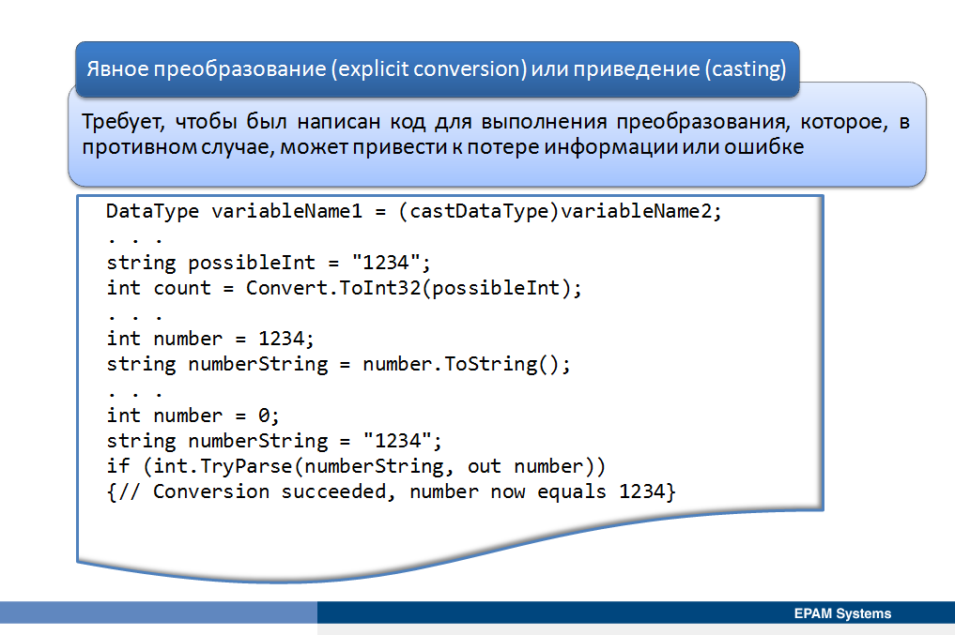
При разработке приложения, может понадобиться преобразовать данные из одного типа в другой. Преобразования необходимы, когда значение одного типа должно быть присоено переменной другого типа. Например, может понадобиться преобразовать строковое значение «99», прочитанное из текстового файла в целое значение 99 для его хранения в целочисленной переменной. Процесс преобразования значение одного типа данных в другой называется преобразование (conversion) или приведение (casting).
В .NET Framework существует два типа преобразования:
- Неявное преобразование (implicit conversion). Неявное преобразование выполняется автоматически общеязыковой средой выполнения (CLR) согласно операциям, которые гарантированно завершатся успешно без потери информации.
- Явное преобразование (explicit conversion) или приведение (casting). Приведение требует, чтобы был написан код для выполнения преобразования, которое, в противном случае, может привести к потере информации или ошибке.
Явное преобразование уменьшает возможность ошибки в коде и делает его более эффективным. В C# запрещены неявные преобразования, которые приводят к потере точности. Однако следует помнить, что и некоторые явные преобразования могут привести к непредсказуемым результатам.
Неявное преобразование. Неявное преобразование происходит при автоматическом преобразовании значения из одного типа данных в другой. Преобразование не требует никакого специального синтаксиса в исходном коде. C# позволяет только безопасные неявные преобразования, такие, как расширение числа. В следующем примере показано неявное преобразование из целочисленной переменной в тип long.
int a = 4;
long b;
b = a; // Implicit conversion of int to long
Такое преобразование всегда успешно и никогда не приведет к потере информации. Однако, обратное преобразование не верно, нельзя неявно преобразовать тип long в тип int, потому что это преобразование рискует потерей информации (значение типа long может выходить за пределы диапазона, который поддерживает тип int). В следующей таблице приведены неявные преобразования типов, которые поддерживаются в C#.
Из | В
sbyte | short, int, long, float, double, decimal;
byte | short, ushort, int, uint, long, ulong, float, double, decimal
short | int, long, float, double, decimal
ushort | int, uint, long, ulong, float, double, decimal
int | long, float, double, decimal
uint | long, ulong, float, double, decimal
long, ulong | float, double, decimal
float | double
char | ushort, int, uint, long, ulong, float, double, decimal
Явные преобразования. В C# можно использовать операцию приведения для выполнения явного преобразования. Приведение типов указывает на тип преобразования в круглых скобках.
DataType variableName1 = (castDataType)variableName2;
Таким способом можно выполнять только значимые преобразования, такие как преобразование long к int. Нельзя использовать приведение, если формат данных физически измененяется, например, если нужно конвертировать строку в целое число. Для выполнения таких преобразований, используются методы класса System.Convert. Одно из преимуществ подхода с применением класса System.Convert связано с тем, что он позволяет выполнять преобразования между типами данных нейтральным к языку образом, следовательно, все языки, ориентированные на CLR могут использовать этот класс. Этот класс можно использовать для облегчения преобразований, поскольку Microsoft IntelliSense помогает найти метод преобразования, который нужен. Класс System.Convert предоставляет методы, которые могут преобразовать данные базового типа в другой базовый тип данных. Эти методы имеют имена, такие как ToDouble, ToInt32, ToString и так далее. В следующем примере тип string преобразуется к типу int.
string possibleInt = "1234";
int count = Convert.ToInt32(possibleInt);
В дополнение к методу Convert.ToString, типы реализуют собственный метод ToString.
int number = 1234;
string numberString = number.ToString();
Некоторые из встроенных типов данных в C# обеспечивают метод TryParse, который позволяет определить, является ли преобразование удачным, перед его выполнением.
int number = 0;
string numberString = "1234";
if (int.TryParse(numberString, out number))
{
// Conversion succeeded, number now equals 1234
}
else
{
// Conversion failed, number now equals 0
}

- Операторы
Арифметические операторы
Арифметические операторы C#
Оператор | Действие
+ | Сложение
- | Вычитание, унарный минус
* | Умножение
/ | Деление
% | Деление по модулю
-- | Декремент
++ | Инкремент
Операторы +,-,* и / действуют так, как предполагает их обозначение. Их можно применять к любому встроенному числовому типу данных.
Действие арифметических операторов не требует особых пояснений, за исключением следующих особых случаев. Прежде всего, не следует забывать, что когда оператор / применяется к целому числу, то любой остаток от деления отбрасывается; например, результат целочисленного деления 13/3 будет равен 4. Остаток от этого деления можно получить с помощью оператора деления по модулю (%), который иначе называется оператором вычисления остатка. Он дает остаток от целочисленного деления. Например, 13 % 3 равно 1. В C# оператор % можно применять как к целочисленным типам данных, так и к типам с плавающей точкой. Поэтому 13.0 % 3.0 также равно 1. В этом отношении C# отличается от языков С и С++, где операции деления по модулю разрешаются только для целочисленных типов данных. Давайте рассмотрим следующий пример:
using System;
using System.Collections.Generic;
using System.Linq;
using System.Text;

namespace ConsoleApplication1
{
class Program
{
static void Main(string[] args)
{
int num1, num2;
float f1, f2;

num1 = 13 / 3;
num2 = 13 % 3;

f1 = 13.0f / 3.0f;
f2 = 13.0f % 3.0f;

Console.WriteLine("Результат и остаток от деления 13 на 3: {0} __ {1}",num1,num2);
Console.WriteLine("Результат деления 13.0 на 3.0: {0:#.###} {1}", f1, f2);

Console.ReadLine();
}
}
}

Результат работы данной программы:
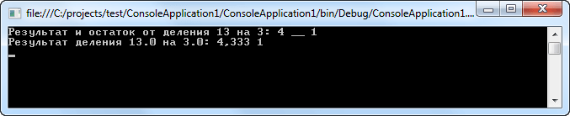

Операторы инкремента и декремента
Оператор инкремента (++) увеличивает свой операнд на 1, а оператор декремента (--) уменьшает операнд на 1. Следовательно, операторы:
x++;
x--;
равнозначны операторам:
x = x +1;
x = x -1;
Следует, однако, иметь в виду, что в инкрементной или декрементной форме значение переменной x вычисляется только один, а не два раза. В некоторых случаях это позволяет повысить эффективность выполнения программы.
Обa оператора инкремента и декремента можно указывать до операнда (в префиксной форме) или же после операнда (в постфиксной форме). Давайте разберем разницу записи операции инкремента или декремента на примере:
using System;
using System.Collections.Generic;
using System.Linq;
using System.Text;

namespace ConsoleApplication1
{
class Program
{
static void Main(string[] args)
{
short d = 1;

for (byte i = 0; i < 10; i++)
Console.Write(i + d++ + "\t");

Console.WriteLine();
d = 1;

for (byte i = 0; i < 10; i++)
Console.Write(i + ++d + "\t");

Console.ReadLine();
}

}
}
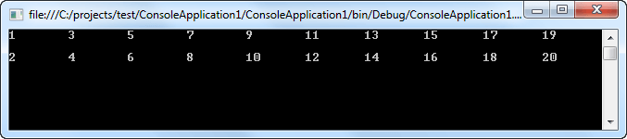
Т.е. операция инкремента в префиксной форме происходит раньше, нежели в постфиксной форме, в результате чего числа из второго ряда получаются на единицу больше. Отмечу, что возможность управлять моментом инкремента или декремента дает немало преимуществ при программировании.
Операторы отношений
В обозначениях оператор отношения и логический оператор термин отношения означает взаимосвязь, которая может существовать между двумя значениями, а термин логический — взаимосвязь между логическими значениями "истина" и "ложь". И поскольку операторы отношения дают истинные или ложные результаты, то они нередко применяются вместе с логическими операторами. Именно по этой причине они и рассматриваются совместно.
Ниже перечислены операторы отношения:
Операторы отношения C#
Оператор | Значение
== | Равно
!= | Не равно
> | Больше
< | Меньше
>= | Больше или равно
<= | Меньше или равно
Логические операторы
К числу логических относятся операторы, приведенные ниже:
Логические операторы C#
Оператор | Значение
& | И
| | ИЛИ
^ | Исключающее ИЛИ
&& | Укороченное И
|| | Укороченное ИЛИ
! | НЕ
Результатом выполнения оператора отношения или логического оператора является логическое значение типа bool.
В целом, объекты можно сравнивать на равенство или неравенство, используя операторы отношения == и !=. А операторы сравнения <, >, <= или >= могут применяться только к тем типам данных, которые поддерживают отношение порядка. Следовательно, операторы отношения можно применять ко всем числовым типам данных. Но значения типа bool могут сравниваться только на равенство или неравенство, поскольку истинные (true) и ложные (false) значения не упорядочиваются. Например, сравнение true > false в C# не имеет смысла.
Рассмотрим пример программы, демонстрирующий применение операторов отношения и логических операторов:
using System;
using System.Collections.Generic;
using System.Linq;
using System.Text;

namespace ConsoleApplication1
{
class Program
{
static void Main(string[] args)
{
short d = 10, f = 12;
bool var1 = true, var2 = false;

if (d < f)
Console.WriteLine("d < f");
if (d <= f)
Console.WriteLine("d <= f");
if (d != f)
Console.WriteLine("d != f");

// Следующее условие не выполнится
if (d > f)
Console.WriteLine("d > f");

// Сравниванием переменные var1 и var2
if (var1 & var2)
Console.WriteLine("Данный текст не выведется");
if (!(var1 & var2))
Console.WriteLine("!(var1 & var2) = true");
if (var1 | var2)
Console.WriteLine("var1 | var2 = true");
if (var1 ^ var2)
Console.WriteLine("var1 ^ var2 = true");

Console.ReadLine();
}

}
}

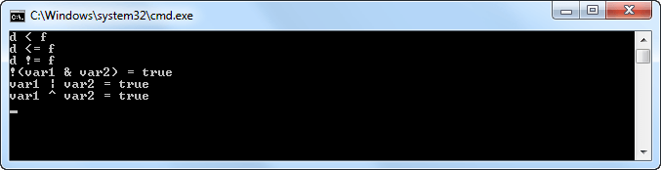
Логические операторы в C# выполняют наиболее распространенные логические операции. Тем не менее существует ряд операций, выполняемых по правилам формальной логики. Эти логические операции могут быть построены с помощью логических операторов, поддерживаемых в C#. Следовательно, в C# предусмотрен такой набор логических операторов, которого достаточно для построения практически любой логической операции, в том числе импликации. Импликация — это двоичная операция, результатом которой является ложное значение только в том случае, если левый ее операнд имеет истинное значение, а правый — ложное. (Операция импликации отражает следующий принцип: истина не может подразумевать ложь.)
Операция импликации может быть построена на основе комбинации логических операторов ! и |:
!p | q

Укороченные логические операторы
В C# предусмотрены также специальные, укороченные, варианты логических операторов И и ИЛИ, предназначенные для получения более эффективного кода. Поясним это на следующих примерах логических операций. Если первый операнд логической операции И имеет ложное значение (false), то ее результат будет иметь ложное значение независимо от значения второго операнда. Если же первый операнд логической операции ИЛИ имеет истинное значение (true), то ее результат будет иметь истинное значение независимо от значения второго операнда. Благодаря тому что значение второго операнда в этих операциях вычислять не нужно, экономится время и повышается эффективность кода.
Укороченная логическая операция И выполняется с помощью оператора &&, а укороченная логическая операция ИЛИ — с помощью оператора ||. Этим укороченным логическим операторам соответствуют обычные логические операторы & и |. Единственное отличие укороченного логического оператора от обычного заключается в том, что второй его операнд вычисляется только по мере необходимости.
Укороченные логические операторы иногда оказываются более эффективными, чем их обычные аналоги. Так зачем же нужны обычные логические операторы И и ИЛИ? Дело в том, что в некоторых случаях требуется вычислять оба операнда логической операции И либо ИЛИ из-за возникающих побочных эффектов. Пример:
using System;
using System.Collections.Generic;
using System.Linq;
using System.Text;

namespace ConsoleApplication1
{
class Program
{
static void Main(string[] args)
{
short d = 12, f = 0, i = 0;
bool b = true;

// В данном случае используется укороченный оператор
// и операции сравнения выполнится в нормальном потоке
if (f != 0 && (d % f) == 0)
Console.WriteLine("{0} делится нацело на {1}",d,f);

// В этом случае так же используется укороченный оператор
// но при этом возникнет исключительная ситуация
// т.к. первый оператор сравнения содержит деление на 0
if ((d % f) == 0 && f != 0)
Console.WriteLine("{0} делится нацело на {1}", d, f);

// При использовании целостного оператора в любом
// случае возникнет исключительная ситуация
if (f != 0 & (d % f) == 0)
Console.WriteLine("{0} делится нацело на {1}", d, f);

//*** Практический пример использования обычных операторов ***//
// При использовании обычного оператора, в данной конструкции
// i будет инкреминироваться
if (b | (++i < 10))
Console.WriteLine("i равно {0}", i); // i = 1

i = 0;
// При использовании укороченного оператора
// значение i останется прежним
if (b || (++i < 10))
Console.WriteLine("i равно {0}", i); // i = 0

Console.ReadLine();
}

}
}
Стоит отметить, что при возникновении исключительной ситуации во время отладки кода, Visual Studio 2010 выводит сообщение следующего характера:
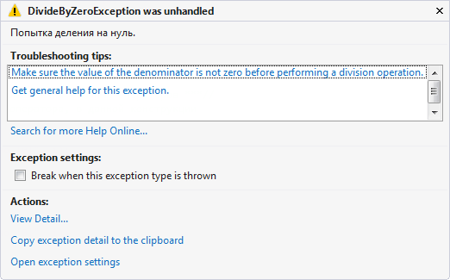
Битовые операторы
В C# предусмотрен ряд поразрядных операторов, расширяющих круг задач, для решения которых можно применять C#. Поразрядные операторы воздействуют на отдельные двоичные разряды (биты) своих операндов. Они определены только для целочисленных операндов, поэтому их нельзя применять к данным типа bool, float или double.
Эти операторы называются поразрядными, поскольку они служат для проверки, установки или сдвига двоичных разрядов, составляющих целое значение. Среди прочего поразрядные операторы применяются для решения самых разных задач программирования на уровне системы, включая, например, анализ информации состояния устройства. Все доступные в C# поразрядные операторы приведены ниже:
Поразрядные операторы C#
Оператор | Значение
& | Поразрядное И
| | Поразрядное ИЛИ
^ | Порязрядное исключающее ИЛИ
<< | Сдвиг влево
>> | Сдвиг вправо
~ | Дополнение до 1 (унарный оператор НЕ)

Поразрядные операторы И, ИЛИ, исключающее ИЛИ и НЕ
Поразрядные операторы И, ИЛИ, исключающее ИЛИ и НЕ обозначаются следующим образом: &, |, ^ и ~. Они выполняют те же функции, что и их логические аналоги. Но в отличие от логических операторов, поразрядные операторы действуют на уровне отдельных двоичных разрядов.
С точки зрения наиболее распространенного применения поразрядную операцию И можно рассматривать как способ подавления отдельных двоичных разрядов. Это означает, что если какой-нибудь бит в любом из операндов равен 0, то соответствующий бит результата будет сброшен в 0. Поразрядный оператор ИЛИ может быть использован для установки отдельных двоичных разрядов. Если в 1 установлен какой-нибудь бит в любом из операндов этого оператора, то в 1 будет установлен и соответствующий бит в другом операнде. Поразрядный оператор исключающее ИЛИ устанавливает двоичный разряд операнда в том и только в том случае, если двоичные разряды сравниваемых операндов оказываются разными, как в приведенном ниже примере. Для понимания вышесказaнного, разберите следующий пример:
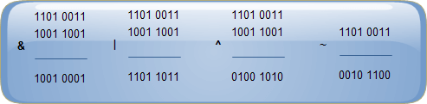
Давайте теперь рассмотрим пример программы, использующей поразрядные операторы:
using System;
using System.Collections.Generic;
using System.Linq;
using System.Text;

namespace ConsoleApplication1
{
class Program
{
static void Main(string[] args)
{
chet(16);
provChet(8);
nechet(16);

Console.ReadLine();
}

// Метод, преобразующий все нечетные числа в четные
// в диапазоне [0, x] c помощью
// поразрядного оператора &
static void chet(int x)
{
int result;
Console.WriteLine("Преобразованный диапазон чисел от 0 до {0}:\n",x);
for (int i = 0; i <= x; i++)
{
// Сбрасываем младший разряд числа, чтобы
// получить четное число
result = i & 0xFFFE;
Console.Write("{0}\t",result);
}
}

// Метод, проверяющий является ли число четным
static void provChet(int x)
{
Console.WriteLine("\n\nПроверка четности чисел в диапазоне от 1 до {0}\n",x);
for (int i = 1; i <= x; i++)
{
if ((i & 1) == 0)
Console.WriteLine("Число {0} - является четным",i);
else
Console.WriteLine("Число {0} - является нечетным",i);
}
}

// Метод, преобразующий четные числа в нечетные
// с помощью поразрядного оператора |
static void nechet(int x)
{
int result;
Console.WriteLine("\nПреобразованный диапазон чисел от 0 до {0}:\n",x);
for (int i = 0; i <= x; i++)
{
result = i | 1;
Console.Write("{0}\t",result);
}
}

}
}

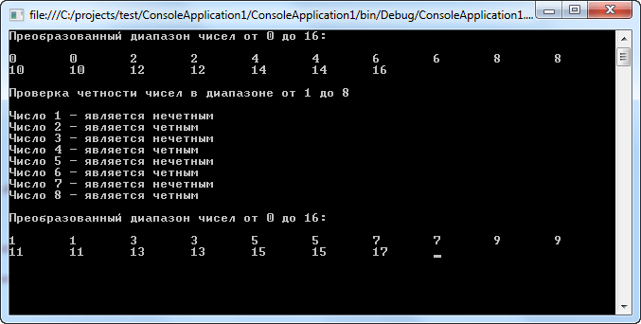

Операторы сдвига
В C# имеется возможность сдвигать двоичные разряды, составляющие целое значение, влево или вправо на заданную величину. Ниже приведена общая форма для этих операторов:
значение << число_битов
значение >> число битов
где число_битов — это число двоичных разрядов, на которое сдвигается указанное значение.
При сдвиге влево все двоичные разряды в указываемом значении сдвигаются на одну позицию влево, а младший разряд сбрасывается в нуль. При сдвиге вправо все двоичные разряды в указываемом значении сдвигаются на одну позицию вправо. Если вправо сдвигается целое значение без знака, то старший разряд сбрасывается в нуль. А если вправо сдвигается целое значение со знаком, то разряд знака сохраняется. Напомним, что для представления отрицательных чисел старший разряд целого числа устанавливается в 1. Так, если сдвигаемое значение является отрицательным, то при каждом сдвиге вправо старший разряд числа устанавливается в 1. А если сдвигаемое значение является положительным, то при каждом сдвиге вправо старший разряд числа сбрасывается в нуль.
При сдвиге влево и вправо крайние двоичные разряды теряются. Восстановить потерянные при сдвиге двоичные разряды нельзя, поскольку сдвиг в данном случае не является циклическим. Рассмотрим пример:
using System;
using System.Collections.Generic;
using System.Linq;
using System.Text;

namespace ConsoleApplication1
{
class Program
{
static void Main(string[] args)
{
byte n = 6, result;

// Умножить на 2
result = (byte)(n << 1);
Console.WriteLine("{0} * 2 = {1}",n,result);

// Умножить на 4
result = (byte)(n << 2);
Console.WriteLine("{0} * 4 = {1}",n,result);

// Разделить на 2
result = (byte)(n >> 1);
Console.WriteLine("{0} / 2 = {1}",n,result);

Console.ReadLine();
}
}
}
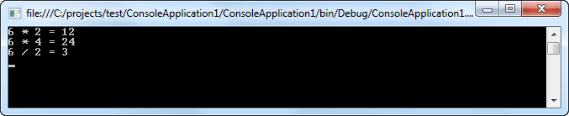
Оператор присваивания
Оператор присваивания обозначается одиночным знаком равенства (=). В C# оператор присваивания действует таким же образом, как и в других языках программирования. Ниже приведена его общая форма:
имя_переменной = выражение
Здесь имя_переменной должно быть совместимо с типом выражения. У оператора присваивания имеется одна интересная особенность, о которой вам будет полезно знать: он позволяет создавать цепочку операций присваивания. Рассмотрим следующий фрагмент кода:
int x, у, z;
x = у = z = 10; // присвоить значение 10 переменным x, у и z
В приведенном выше фрагменте кода одно и то же значение 10 задается для переменных х, у и z с помощью единственного оператора присваивания. Это значение присваивается сначала переменной z, затем переменной у и, наконец, переменной х. Такой способ присваивания "по цепочке" удобен для задания общего значения целой группе переменных.

Составные операторы присваивания
В C# предусмотрены специальные составные операторы присваивания, упрощающие программирование некоторых операций присваивания. Обратимся сначала к простому примеру:
x = x + 1;
// Можно переписать следующим образом
x += 1;
Пара операторов += указывает компилятору на то, что переменной х должно быть присвоено ее первоначальное значение, увеличенное на 1.
Для многих двоичных операций, т.е. операций, требующих наличия двух операндов, существуют отдельные составные операторы присваивания. Общая форма всех этих операторов имеет следующий вид:
имя переменной op = выражение
где op — арифметический или логический оператор, применяемый вместе с оператором присваивания. Ниже перечислены составные операторы присваивания для арифметических и логических операций:
Составные операторы присваивания C#
Оператор | Аналог (выражение из вышеуказанного примера)
+= | x = x + 1;
-= | x = x - 1;
*= | x = x*1;
/= | x = x/1;
%= | x = x%1;
|= | x = x | 1;
^= | x = x^1;
Составные операторы присваивания записываются более кратко, чем их несоставные эквиваленты. Поэтому их иногда еще называют укороченными операторами присваивания.
У составных операторов присваивания имеются два главных преимущества. Во-первых, они более компактны, чем их "несокращенные" эквиваленты. И во-вторых, они дают более эффективный исполняемый код, поскольку левый операнд этих операторов вычисляется только один раз. Именно по этим причинам составные операторы присваивания чаще всего применяются в программах, профессионально написанных на C#.
Приоритет операторов
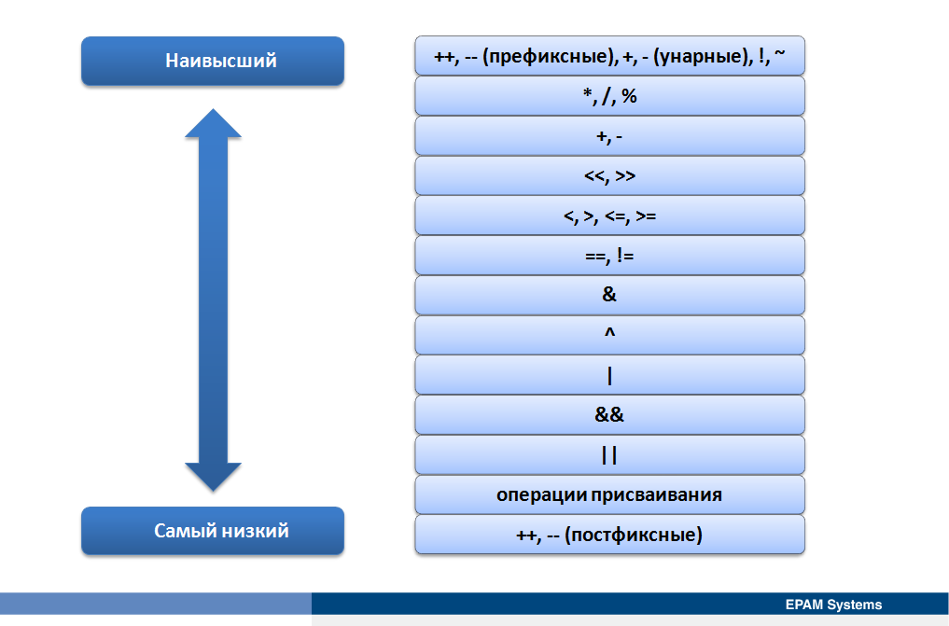
Выражение может содержать сложный ряд операций и операндов. Порядок, в котором операции обрабатываются и вычисляются зависит от самих операций. Не всегда существует простой лево-направленный поток выражений.
Операции, которые используются для создания выражения имеют приоритет, определяющий порядок, в котором они вычисляются. Некоторые операции имеют более высокий приоритет, чем остальные, а значит, выполнятся в первую очередь. Например, в следующем примере, операция деления выполняется до операции сложения.
a = b + 1 / 2;
В таблице приведен приоритет операций от высокого уровня до самого низкого.
Приоритет | Операция
Наивысший  Самый низкий | ++, -- (префиксные), +, - (унарные), !, ~
Наивысший  Самый низкий | *, /, %
Наивысший  Самый низкий | +, -
Наивысший  Самый низкий | <<, >>
Наивысший  Самый низкий | <, >, <=, >=
Наивысший  Самый низкий | ==, !=
Наивысший  Самый низкий | &
Наивысший  Самый низкий | ^
Наивысший  Самый низкий | |
Наивысший  Самый низкий | &&
Наивысший  Самый низкий | ||
Наивысший  Самый низкий | операции присваивания
Наивысший  Самый низкий | ++, -- (постфиксные)
Кроме того, операции имеют конкретную ассоциативность, определяющую порядок, в котором они выполняются по отношению к другим операциям, имеющим такой же приоритет. При использовании операций с одинаковым приоритетом ассоциативность операций используется для определения порядка выполнения. Операции либо право-ассоциативны, либо лево-ассоциативны. Лево-ассоциативные операции выполняются слева направо, например, операция деления «/»:
a / 5 / b
Здесь, a делится на 5, а затем результат делится делится на b. Все бинарные операции лево-ассоциативны, кроме операции присваивания, которая право-ассоциативна:
a = b = c
Здесь значение c присваивается b, а затем значение b присваивается a (множественное присваивание). Кроме того, стоит отметить, что для многих операторов, ассоциативность не всегда важна.
a + 5 + b
В этом примере не существует никакой разницы для результата при обработке выражения слева направо или справа налево. Однако, поскольку операция сложения определяется как лево-ассоциативный, это может иметь значение в более сложных случаях, например, при перегрузке операций.
Для управления порядком выполнения и изменения приоритета в выражениях можно использовать круглые скобки. Любая часть выражения, которая заключена в скобки обрабатывается до частей выражения, которые находятся вне скобок:
a = (b + 1) / 2;
Здесь (b + 1) – часть выражения, которая обрабатываются в первую очередь, и результат этой операции делится на 2, чтобы определить значение, присвоенное a.
- Условия
Условный оператор if
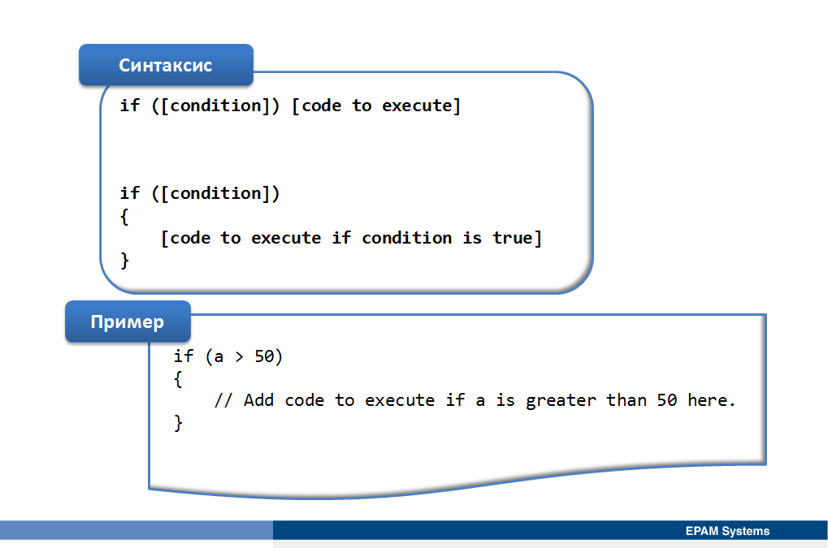
Сокращенная форма оператора if являются очень полезной, когда нужно выполнить код, основанный на условии. Cинтаксис сокращенной формы оператора if имеет вид
if ([condition]) [code to execute]
В случае если значение выражения ([condition]) истино, то выполняется код [code to execute]. Следует отметить, что условие [condition] всегда должно быть заключено в круглые скобки. Если код [code to execute] состоит из более чем одного оператора, то он помещается в операторные скобки. Это расширяет синтаксис использования оператора if следующим образом:
if ([condition])
{
[code to execute if condition is true]
}
Такая форма оператора if используется часто, даже если выполняется только одна строка кода, поскольку делает код легче читаемым и расширяемым. Пример выполнения кода, когда переменная имеет значение больше 50, имеет следующий вид:
if (a > 50)
{
// Add code to execute if a is greater than 50 here.
}
Условный оператор if else
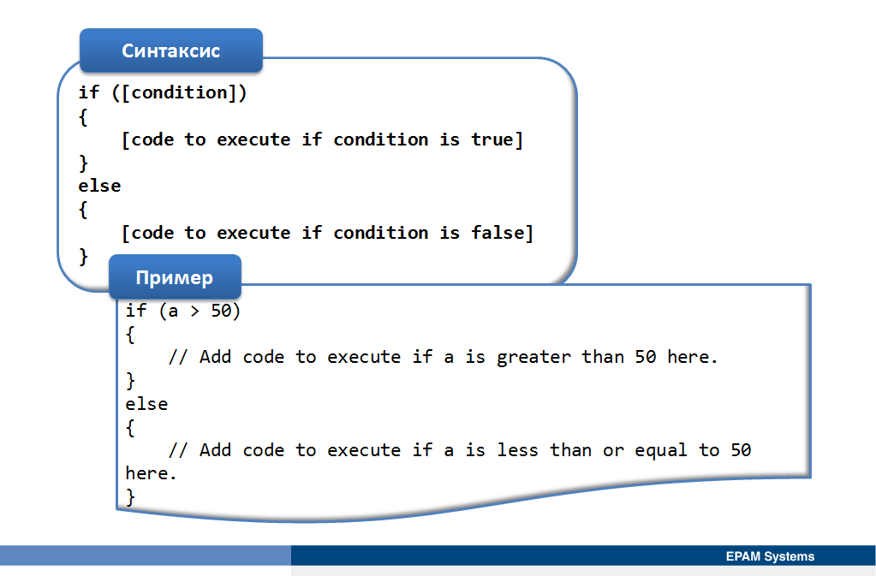
Для того, чтобы обеспечить выполнения дополнительного блока кода, когда условие [condition] имеет значение false, используетcя ключевое слово else, а синтаксис оператора if имеет вид
if ([condition])
{
[code to execute if condition is true]
}
else
{
[code to execute if condition is false]
}
Например,
if (a > 50)
{
// Add code to execute if a is greater than 50 here.
}
else
{
// Add code to execute if a is less than or equal to 50 here.
}
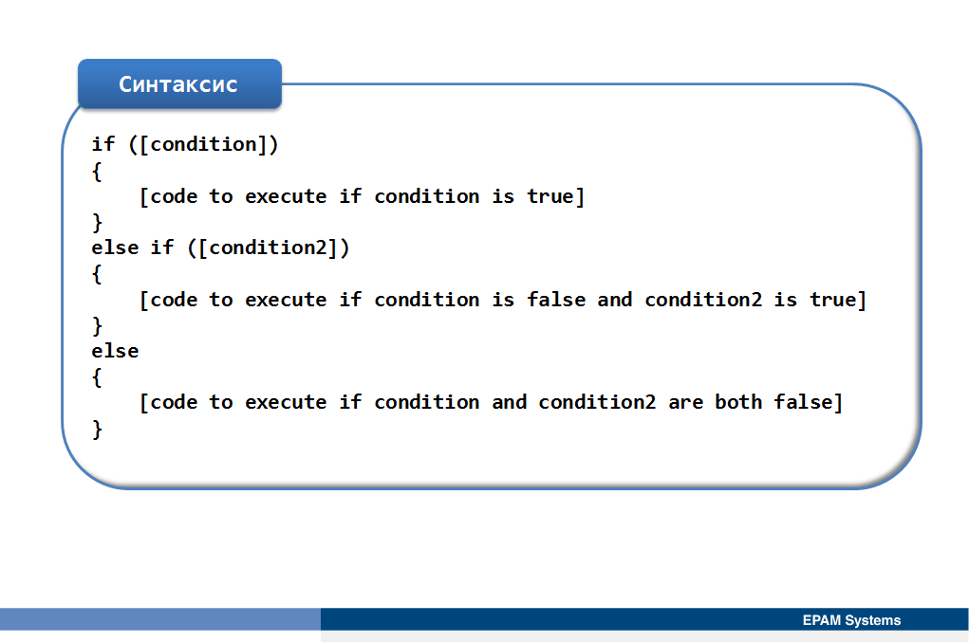
Несколько операторов if можно объединить для создания лесенки if else if… (multiple-outcome operator) следующим образом:
if ([condition])
{
[code to execute if condition is true]
}
else if ([condition2])
{
[code to execute if condition is false and condition2 is true]
}
else
{
[code to execute if condition and condition2 are both false]
}
Здесь важно отметить, что если условие [condition] истино, первый блок кода выполняется, независимо от значения условия [condition2]. В этом случае оставшийся код пропускается, и условие [condition2] не вычисляется. Это улучшает производительность, поскольку не требует времени для вычисления каждого условия. Ускорить работу кода можно, гарантируя, что наиболее часто выполняющиеся условия будут проверяться в первую очередь. Следующий код показывает пример оператора if, использующего эту конструкцию.
if (a > 50)
{
// Add code to execute if a is greater than 50 here.
}
else if (a > 10)
{
// Add code to execute if a is greater than 10 and less than or
// equal to 50 here.
}
else
{
// Add code to execute if a is less than or equal to 50 here.
}
Условный оператор switch
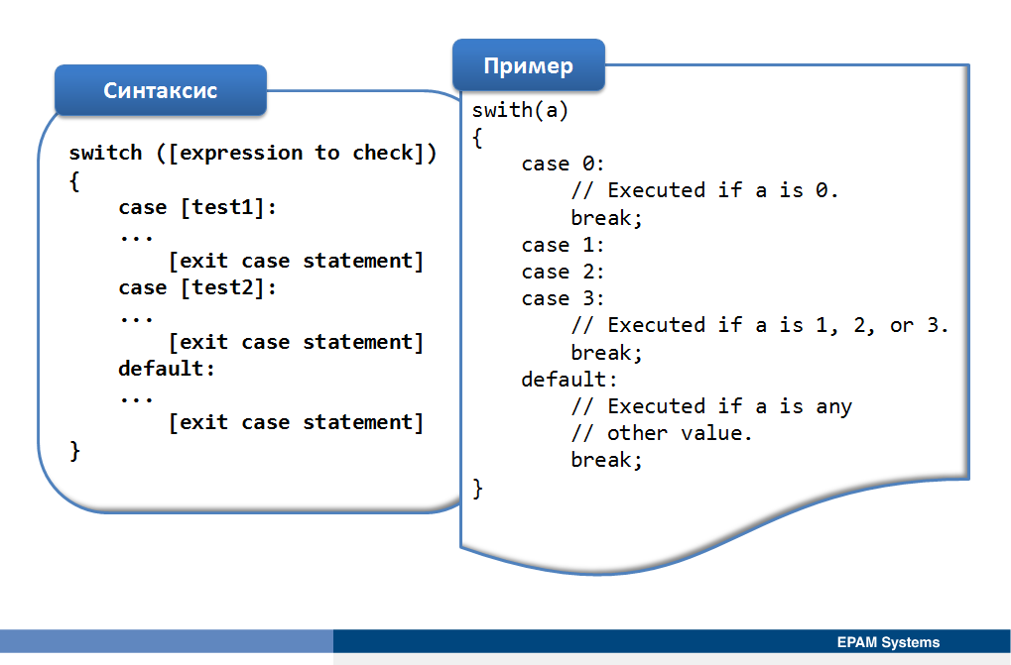
Позволяет выполнить один из нескольких блоков кода в зависимости от значения переменной или выражения. Эти блоки кода обеспечивают очень простую легкую для чтения конструкцию и предлагают альтернативный подход к использованию оператора if else if...:
switch ([expression to check])
{
case [test1]:
...
[exit case statement]
case [test2]:
...
[exit case statement]
default:
...
[exit case statement]
}
В операторе switch необходимо в круглых скобках указать выражение для проверки [expression to check] и определить значения [testX] для сравнения с переменной. Сравнения выполняются по очереди, таким образом, если значение [expression to check] совпадет со значением [test1], выполнится первый блок кода, если со значением [test2], выполнится второй блок кода и так далее. Не существует никаких ограничений на количество сравнений, которые можно включить в оператор swith, кроме памяти компьютера. Если совпадений не обнаружено, выполняется блок кода default. Блок default не является обязательным. Тип значения, который возвращает тестируемое выражение[expression to check] должен быть целым числом (включая char), строкой или логическим значением, а значения, задаваемые операторами case должны соответствовать этому типу. Каждое сравнение ([testX]) является одним значением. Проверить нескольких значений можно с помощью нескольких последовательных операторов case.
switсh(a)
{
case 0:
// Executed if a is 0.
break;
case 1:
case 2:
case 3:
// Executed if a is 1, 2, or 3.
break;
default:
// Executed if a is any other value.
break;
}
Каждый блок кода в операторе switch должен заканчиваться оператором, который явно завершает конструкцию ([exit case statement]). Если опустить этот оператор, созникнет ошибка компиляции. В качестве таких оператов можно использовать:
- break; Оператор break завершает выполнение выбранного оператора.
- goto case [testX]; Оператор goto передает управление на выполнение указанного блока кода в операторе switch.
- return; Оператор приводит к завершению оператора switch и содержащихся в нем методов. С помощью оператора можно передать возвращаемое значение.
- throw; Оператор throw генерирует исключительную ситуацию.
Рекомендуется по мере возможности использовать оператор break. Использование goto case или return может привести к коду, который трудно поддерживать. В следующем примере показано использование оператора switch для проверки значения строки.
switch(carColor.ToLower())
{
case "red":
// Red car
break;
case "blue":
// Blue car
break;
default:
// Unknown car
break;
}
Оператор ?:
В некоторых простых случаях можно использовать тернарную операцию «?:» как альтернативу использованию полной формы оператора if. Синтаксис использования операции «?:» в этом случае имеет вид
Type result = [condition] ? [true expression] : [false expression]
Если выражение [condition] истинно, выполняется [true expression], в противном случае выполняется [false expression]. В следующем примере показан пример использования тернарной операции «?:» для проверки значения строки и возвращения ответа.
string carColor = "green";
string response = (carColor == "red") ? "You have a red car" : "You do not have a red car";

- Циклы
Цикл for
Цикл for позволяет выполнять код заданное количество раз. Для этого в цикле определяется переменная-счетчик, значение которой изменяется на каждой итерации. Когда переменная-счетчик достигает предельного значения, определяемого вне цикла, цикл завершается. Код в теле цикла for может использовать значение переменной-счетчика. Например, можно использовать цикл for для обработки элементов массива. Можно также использовать вложенные циклы for с различными счетчиками для обработки многомерных массивов или проверки пикселей по указанным координатам.
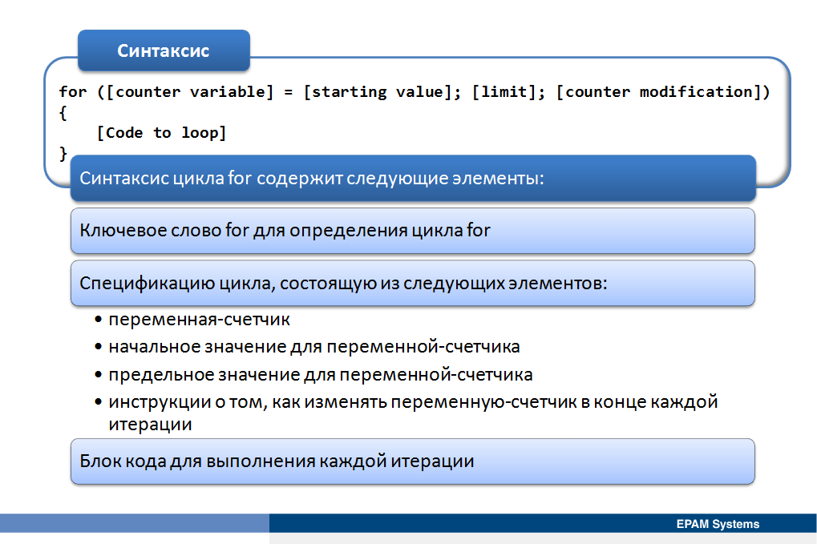
Цикл for позволяет выполнять блок кода заданное количество раз, отслеживая число выполняемых итераций с помощью переменной-счетчика. Синтаксис цикла for содержит следующие элементы:
- Ключевое слово for для определения цикла for.
- Спецификацию цикла, состоящую из следующих элементов:
- переменная-счетчик (это может быть переменная, которая уже определена или переменная, которая определяется как часть спецификации цикла);
- начальное значение для переменной-счетчика;
- предельное значение для переменной-счетчика;
- инструкции о том, как изменять переменную-счетчик в конце каждой итерации;
- Блок кода для выполнения каждой итерации.
Цикл for имеет следующий синтаксис.
for ([counter variable] = [starting value]; [limit]; [counter modification])
{
[Code to loop]
}
В таблице описаны цели заполнителей кода, представленного выше.
Заполнитель | Использование
[counter variable] | Идентификатор существующей числовой переменной или определение новой числовой переменной.
[starting value] | Число, присваиваемое переменной-счетчику на первой итерации.
[limit] | Условие, проверяемое в начале каждой итерации. Если условие оценивается как истинное, цикл продолжается. Если оно оценивается как ложное, цикл завершается.
[counter modification] | Операции для выполнения в конце каждой итерации.
Следующий пример кода показывает простой цикл for, выполняющий 10 итераций. Переменая-счетчик создается на первой итерации, устанавливается в 0 и увеличивается в конце каждой итерации на 1. Когда значение i достигает 10, цикл завершается (при i равно 10 цикл не работает).
for (int i = 0; i < 10; i++)
{
// Code to loop, which can use i.
}
Следующий код выполняется пять раз со значениями i для каждой итерации 0, 2, 4, 6 и 8.
for (int i = 0; i < 10; i = +2)
{
// Code to loop, which can use i.
}
В приведенных примерах, управляющая переменная i создается как часть конструкции for. Область видимости этой переменой – тело цикла for. Когда цикл заканчивается, переменная i не доступна. Если необходимо изучить значение управляющей переменной за пределами цикла, нужно объявить переменную перед началом цикла и использовать ее, как показано в следующем примере кода.
int j;
for (j = 0; j < 10; j++)
{
// Code to loop, which can use j.
}
// j is also available here
Можно использовать вложенные циклы for, каждый из которых определяет свою собственную переменную-счетчик. Эта идиома полезна при обработке многомерных массивов. В следующем примере показано, как использовать два вложенных цикла for для обработки в обратном порядке символов в массиве строк.
string[] strings = new string[]{"One", "Two", "Three", "Four", "Five"};
string result = "";
for (int stringIndex = 0; stringIndex < strings.Length; stringIndex++)
{
for (int charIndex = strings[stringIndex].Length - 1; charIndex >= 0; charIndex--)
{
result += strings[stringIndex][charIndex];
}
}
После инициализации переменных внешний цикл for итерируется по значениями счетчика 0, 1, 2, 3, 4 (strings.Length: 5). Для каждого значения этого счетчика соответствующая строка в массиве используется для определения начального значения для счетчика внутреннего цикла. Внутренний цикл перебирает строку посимвольно, начиная с конца строки и продвигаясь в обратном порядке (управляющая переменная charIndex установлена в длину строки и уменьшается в конце каждой итерации. Цикл останавливается, когда charIndex меньше нуля. Тело внутреннего цикла извлекает символ, который индексируется charIndex от строки stringIndex в массиве. Следует отметить, что можно извлечь отдельные символы из строки, используя массивоподобный доступ с помощью индекса. Когда каждый символ в строке обработан, первая итерация внешнего цикла завершена, и внешний цикл начинает вторую итерацию. Этот процесс продолжается, пока не обработается каждый символ в каждой строке. Значением result при завершении работы кода является строка «enOowTeerhTruoFeviF».
Цикл while
Цикл while позволяет выполнять блок кода ноль или более раз. Цикл while не использует переменную-счетчик, хотя можно ее реализовать, определив вне цикла и манипулируя ею на каждой итерации. В начале каждой итерации цикла while, проверяется логическое условие. Если это условие истинно, выполняется тело цикла, если условие ложно, цикл завершается. Циклы while могут быть очень полезными, если заранее не известно, сколько раз нужно выполнять тело цикла.
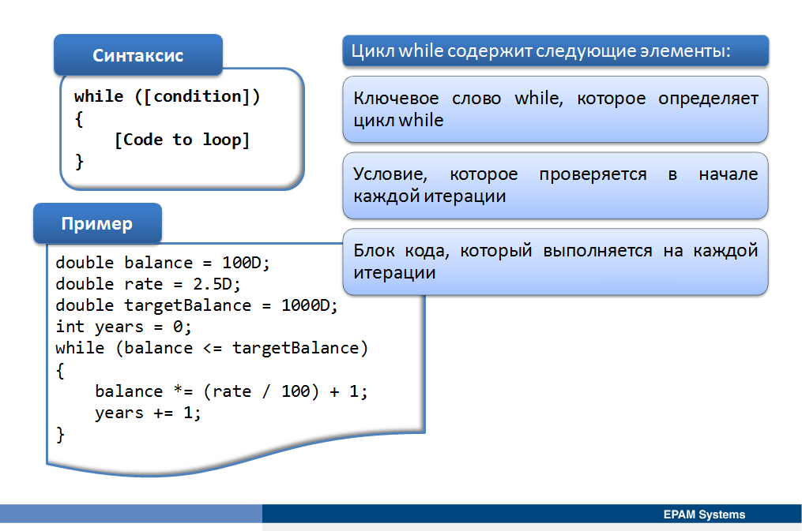
Цикл while позволяет выполнять блок кода ноль или более раз. В начале каждой итерации цикл while вычисляет выражение. Если результат выражения истина, начинается следующая итерация, если оно ложно, цикл завершается. Цикл while содержит следующие элементы:
- Ключевое слово while, которое определяет цикл while.
- Условие, которое проверяется в начале каждой итерации.
- Блок кода, который выполняется на каждой итерации.
Цикл while имеет следующий синтаксис.
while ([condition])
{
[Code to loop]
}
Условием [condition] может быть любое выражение, результатом которого является логическое значение. Каждый раз, когда начинается итерация, в том числе первая, выполняется выражение. Если выражение истинно, выполняется итерация, в противном случае, цикл завершается.
Условие вычисляется для каждой итерации, перед началом итерации. Условие не контролируется во время выполнения итерации, поэтому последняя итерация всегда завершена до завершения цикла.
Следующий пример кода показывает простой расчет, который можно использовать, чтобы определить, сколько лет потребуется банковскому счету для превышения указанного значения с указанной процентной ставкой.
double balance = 100D;
double rate = 2.5D;
double targetBalance = 1000D;
int years = 0;
while (balance <= targetBalance)
{
balance *= (rate / 100) + 1;
years += 1;
}
Здесь условие balance <= targetBalance проверяется перед каждой итерацией. Если значение переменной balance больше значения targetBalance перед началом цикла, итерации не будут выполняться и значение years останется равным значению 0.
При использовании цикла while код должен изменять булево условие, в противном случае цикл будет выполняться бесконечное число раз.
Цикл do while
Цикл работает аналогично циклу while за исключением одной детали. В цикле do условие проверяется в конце итерации, а не в ее начале. Это означает, что тело цикла do всегда выполняется по крайней мере один раз, в отличие от цикла while, который может не выполнится ни разу. Циклы do являются очень полезными, когда заранее не известно, сколько раз должен выполниться код и еще не определено условие. Циклы do можно использовать, например, для осуществления пользовательского ввод до тех пор, пока не будет предоставлена достоверная информация.
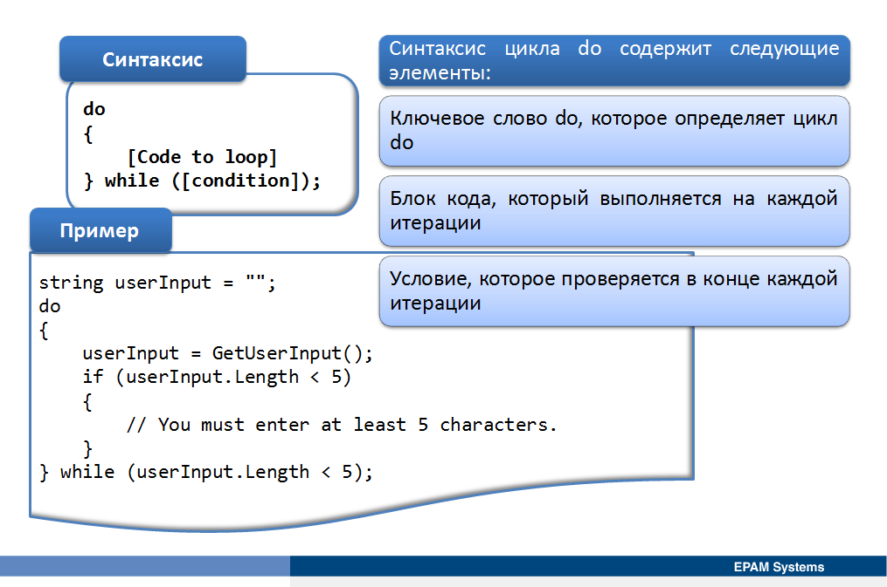
Цикл do позволяет выполнять блок кода один или несколько раз. В конце каждой итерации цикла do вычисляется логическое выражение. Если это выражение истинно, начинается другая итерация. Если оно ложно, цикл завершается. Синтаксис цикла do содержит следующие элементы:
- Ключевое слово do, которое определяет цикл do.
- Блок кода, который выполняется на каждой итерации.
- Условие, которое проверяется в конце каждой итерации.
Цикл do имеет следующий синтаксис:
do
{
[Code to loop]
} while ([condition]);
Как и в цикле while условием [condition] может быть любое выражение, результатом которого является логическое значение. Каждый раз при завершении итерации вычисляется выражение. Если выражение истинно, выполняется следующая итерация, в противном случае цикл завершается.
Типичным примером использования цикла do является анализ ввода пользователя. Следующий пример показывает код, который требует от пользователя ввести строку длиной по крайней мере пять символов.
string userInput = "";
do
{
userInput = GetUserInput();
if (userInput.Length < 5)
{
// You must enter at least 5 characters.
}
} while (userInput.Length < 5);
Метод GetUserInput осуществляет пользовательский ввод и возвращает строку (код метода не приводится).
При использовании цикла do код должен изменить булево условие, в противном случае цикл будет выполняться бесконечное число раз.
Цикл foreach
Цикл foreach служит для циклического обращения к элементам коллекции, представляющей собой группу объектов. В C# определено несколько видов коллекций, каждая из которых является массивом. Ниже приведена общая форма оператора цикла foreach:
foreach (тип имя_переменной_цикла in коллекция)
оператор;
Здесь тип имя_переменной_цикла обозначает тип и имя переменной управления циклом, которая получает значение следующего элемента коллекции на каждом шаге выполнения цикла foreach. А коллекция обозначает циклически опрашиваемую коллекцию, которая здесь и далее представляет собой массив. Следовательно, тип переменной цикла должен соответствовать типу элемента массива. Кроме того, тип может обозначаться ключевым словом var. В этом случае компилятор определяет тип переменной цикла, исходя из типа элемента массива. Это может оказаться полезным для работы с определенного рода запросами. Но, как правило, тип указывается явным образом.
Оператор цикла foreach действует следующим образом. Когда цикл начинается, первый элемент массива выбирается и присваивается переменной цикла. На каждом последующем шаге итерации выбирается следующий элемент массива, который сохраняется в переменной цикла. Цикл завершается, когда все элементы массива окажутся выбранными.
Цикл foreach позволяет проходить по каждому элементу коллекции (объект, представляющий список других объектов). Формально для того, чтобы нечто можно было рассматривать как коллекцию, это нечто должно поддерживать интерфейс IEnumerable. Примерами коллекций могут служить массивы C#, классы коллекций из пространства имен System.Collection, а также пользовательские классы коллекций.
Пример использования цикла foreach:
using System;
using System.Collections.Generic;
using System.Linq;
using System.Text;

namespace ConsoleApplication1
{
class Program
{
static void Main(string[] args)
{
// Объявляем два массива
int[] myArr = new int[5];
int[,] myTwoArr = new int[5, 6];
int sum = 0;

Random ran = new Random();

// Инициализируем массивы
for (int i = 1; i <= 5; i++)
{
myArr[i-1] = ran.Next(1, 20);
for (int j = 1; j <= 6; j++)
myTwoArr[i - 1, j - 1] = ran.Next(1, 30);
}

// Вычисляем квадрат каждого элемента одномерного массива
foreach (int fVar in myArr)
Console.WriteLine("{0} в квадрате равно {1}",fVar,fVar*fVar);

Console.WriteLine();
// Вычислим сумму элементов многомерного массива
foreach (int fTwoVar in myTwoArr)
sum += fTwoVar;

Console.WriteLine("Сумма элементов многомерного массива: {0}",sum);

Console.ReadLine();
}
}
}
Попробуйте запустить данный пример несколько раз и вы наглядно увидите, что элементы массива изменяются каждый раз (с помощью метода Random.Next), и соответственно опрашиваются в цикле foreach.
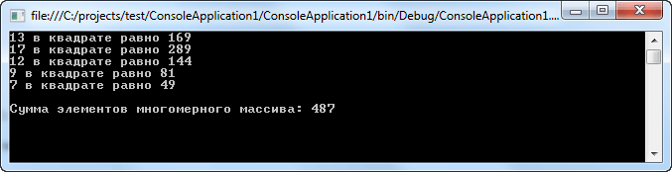
Инструкция break
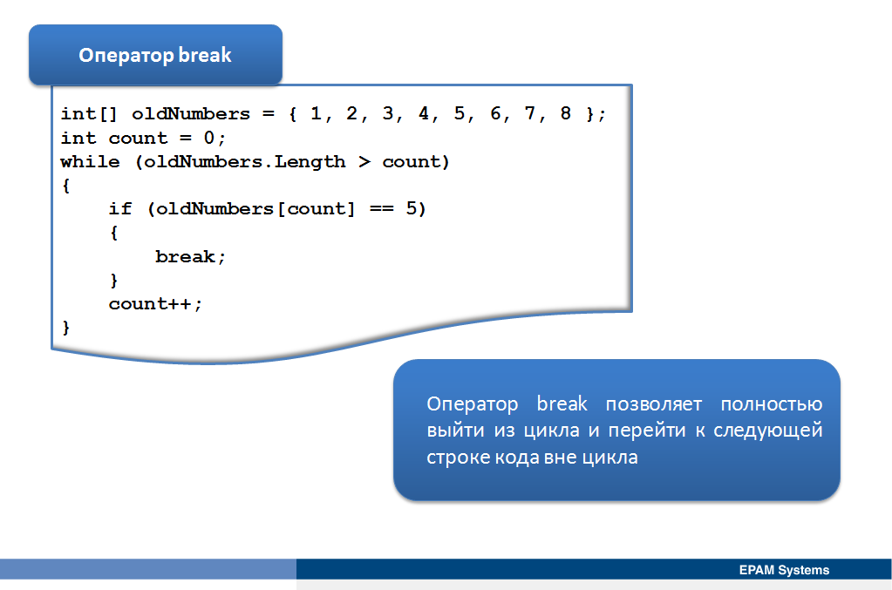
При использовании операторов циклов while, do и for для изменения поведения цикла можно использовать операторы break и continue. Следует помнить, что эти операторы следует использовать с осторожностью, поскольку они могут привести к коду, который трудно понимать и поддерживать.
Оператор break. Оператор break позволяет полностью выйти из цикла и перейти к следующей строке кода вне цикла. Оператор break особенно полезен, если происходит итеририрование по массиву в поисках записи для преждевременного (до выполнения условия окончания) выхода из цикла при ее нахождении. Не следует путать использование оператора break в цикле с его использованием в операторе switch. В следующем примере показан досрочный выход из цикла, когда в массиве найдено значение 5.
int[] oldNumbers = { 1, 2, 3, 4, 5, 6, 7, 8 };
int count = 0;
while (oldNumbers.Length > count)
{
if (oldNumbers[count] == 5)
{
break;
}
count++;
}
При использовании в циклах while, do и for оператор break ведет себя одинаково.
Инструкция continue
Оператор continue похож на оператор break за исключением того, что, вместо выхода из цикла полностью, он пропускает оставшийся код текущей итерации, проверяет условие, и, в случае его истинности, начинает следующую итерацию цикла. В следующем примере кода показано, как добавить дополнительную логику в цикл while, который не будет выполняться, пока не найдено значение 5.
int[] oldNumbers = { 1, 2, 3, 4, 5, 6, 7, 8 };
int count = 0;
while (oldNumbers.Length > count)
{
if (oldNumbers[count] == 5)
{
continue;
}
// Code that won't be hit when the value 5 is found count++;
}
Оператор continue ведет себя одинаково при использовании в циклах while и do. Существует небольшое различие при его использовании в цикле for – в этом цикле оставшийся код текущей итерации пропускается, как и в других циклах, но модификатор переменной счетчика изменяется до проверки условия и начала следующей итерации.
Инструкция goto
Имеющийся в C# оператор goto представляет собой оператор безусловного перехода. Когда в программе встречается оператор goto, ее выполнение переходит непосредственно к тому месту, на которое указывает этот оператор. Он уже давно "вышел из употребления" в программировании, поскольку способствует созданию "макаронного" кода. Хотя в некоторых случаях он оказывается удобным и дает определенные преимущества, если используется благоразумно. Главный недостаток оператора goto с точки зрения программирования заключается в том, что он вносит в программу беспорядок и делает ее практически неудобочитаемой. Но иногда применение оператора goto может, скорее, прояснить, чем запутать ход выполнения программы.
Для выполнения оператора goto требуется метка — действительный в C# идентификатор с двоеточием. Метка должна находиться в том же методе, где и оператор goto, а также в пределах той же самой области действия.
Пример использования оператора goto:
using System;
using System.Collections.Generic;
using System.Linq;
using System.Text;

namespace ConsoleApplication1
{
class Program
{
static void Main(string[] args)
{
// Обычный цикл for выводящий числа от 1 до 5
Console.WriteLine("Обычный цикл for:");
for (int i = 1; i <= 5; i++)
Console.Write("\t{0}",i);

// Реализуем то же самое с помощью оператора goto
Console.WriteLine("\n\nА теперь используем goto:");
int j = 1;
link1:
Console.Write("\t{0}",j);
j++;
if (j <= 5) goto link1;

Console.ReadLine();
}
}
}

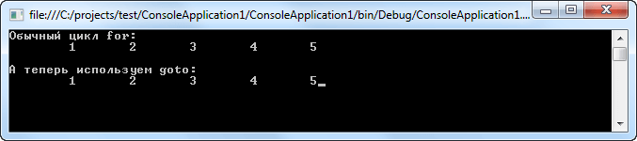
Репутация оператора goto такова, что в большинстве случаев его применение категорически осуждается. Вообще говоря, он, конечно, не вписывается в рамки хорошей практики объектно-ориентированного программирования.

.NET Reflector – платная утилита для Microsoft .NET, комбинирующая браузер классов, статический анализатор и декомпилятор, изначально написанная Lutz Roeder. 20 августа 2008 Red Gate Software объявили, что они берут ответственность за дальнейшую разработку программы. MSDN Magazine назвал ее одной из десяти «Must-Have» утилит для разработчиков, Scott Hanselman включил ее в свой «Big Ten Life and Work-Changing Utilities» (примерный перевод: большая десятка утилит, меняющих жизнь и работу).
В .NET Framework 4 появилась возможность динамической типизации в С# с использованием нового ключевого слова dynamic.

